บทที่ 3
การออกแบบและพัฒนา

3.1 โครงสร้างและการทำงานของระบบ

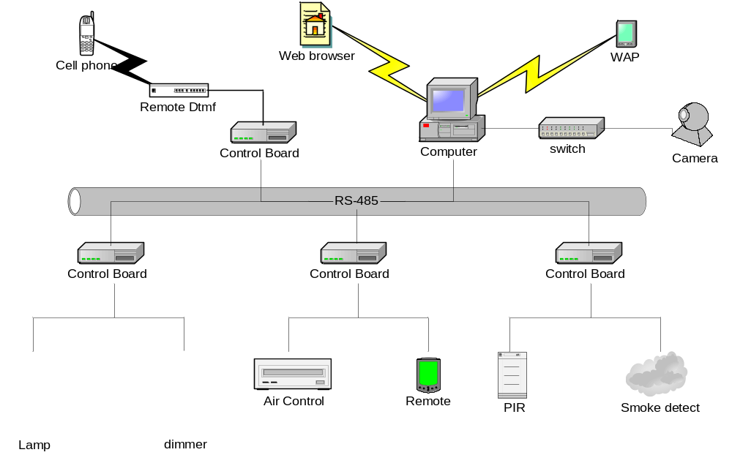
รูปที่ 3.1 แสดงโครงสร้างของระบบ

การทำงานของระบบสามารถแบ่งเป็นส่วนใหญ่ๆได้ 3 ส่วนคือ Control Board ,Server,Hardware และส่วนของ Client
- ส่วน Hardware ใช้ในการควบคุมการทำงานต่างๆของอุปกรณ์ ในแต่ละห้องซึ่ง Master Board จะควบคุม Control Board ซึ่งจะถูกติดตั้งไว้ในทุกๆห้องของบ้าน
- ส่วน server สามารถใช้เป็นส่วนควบคุมการทำงานของอุปกรณ์ Hardware และใช้ในการดูสถานะ(Status)ต่างๆของอุปกรณ์ไฟฟ้าในแต่ละห้องได้จาก Web จากโทรศัพท์มือถือที่สามารถใช้งาน Web ได้
- ส่วน Client ใช้ในการติดต่อกับ Server จากภายนอกโดยสามารถแยกการติดต่อได้ดังนี้
- ทาง Web Browser คือสามารถดูสถานะ(Status)และสั่งงานควบคุมได้ทาง Web Browser
- ทาง โทรศัพท์ คือผู้ใช้สามารถสั่งงานผ่านทางการกดหมายเลขรหัส DTMFโทรเข้ามาแล้วสั่งงานให้ระบบทำงานตามที่ได้ตั้งค่าไว้
- ทางโทรศัพท์ที่รองรับแอพลิเคชั่นของบราวเซอร์คือผู้ใช้สามารถสั่งงานผ่านทางโทรศัพท์ที่สามารถทำงานได้กับระบบเว็บบราวเซอร์
- ส่วน Control Board คืออุปกรณ์ที่ใช้ในการแปลงข้อมูลจากอุปกรณ์ไฟฟ้าต่างๆ
มีอยู่ภายในบ้านให้สามารถทำงานกับระบบที่ได้ออกแบบไว้ ซึ่งแบ่งเป็น 2 ส่วนใหญ่ๆคือ
3.1.1 ชุดควบคุมอุปกรณ์ไฟฟ้าทั่วไป
จะประกอบด้วยอุปกรณ์ควบคุมและสั่งงานอุปกรณ์ เพื่อให้ทำงานได้ตามความต้องการ
  - ตรวจสอบสถานะและ เปิด-ปิดหลอดไฟ
  - ตรวจสอบสถานะและ เปิด-ปิดเครื่องปรับอากาศ
  - ตรวจสอบสถานะ เปิด-ปิด และ หรี่ หลอดไฟ
  - ตรวจสอบสถานะและ เปิด-ปิด อุปกรณ์ไฟฟ้าอื่นๆ
  - ชุดรีโมตควบคุมการทำงาน
  - ชุดควบคุมอุปกรณ์ระยะไกล(Remote DTMF)
เมื่อไฟดับ สถานะต่างๆของอุปกรณ์ไฟฟ้ายังคงอยู่และเมื่อมีไฟจ่ายเข้ามายังวงจร ระบบก็ยังสมารถทำงานตามสถานะเดิมก่อนหน้าที่ไฟยังไม่ดับได้
3.1.2 ชุดรักษาความปลอดภัย
จะประกอบด้วยอุปกรณ์ตรวจจับต่างๆ ซึ่งเมื่อได้รับรายงานความผิดปกติของระบบ จะสามารถจัดการกับสถานการณ์นั้นได้อย่างอัตโนมัติ
- ชุดตรวจจับด้วย sensor
- ตรวจจับการเคลื่อนไหวผ่านบริเวณที่ติดตั้ง
- ตรวจจับแก็ส
- ตรวจจับควัน
- ตรวจจับความร้อน
- ตรวจจับการเปิด-ปิด ประตู หน้าต่าง(Contac Switch)
- ชุดกล้องรักษาความปลอดภัย
- ตรวจจับความเคลื่อนไหวภายในห้อง
- บันทึกภาพเมื่อมีผู้บุกรุก
- การแจ้งเหตุอัตโนมัติ
- เมื่อได้รับการแจ้งเตือนจากระบบรักษาความปลอดภัยจะทำการโทรศัพท์อัตโนมัติไปยังเลขหมายที่ได้ทำกำหนดไว้ โดยใช้เสียงที่ได้ทำการบันทึกไว้ให้แก่ผู้รับสาย
- ระบบจะส่งข้อความเตือนไปยังเจ้าของบ้าน ผ่านทาง SMS
- เมื่อมีการแจ้งเตือนภัยระบบจะส่งสัญญาณไปยังอุปกรณ์เตือนภัย เช่น กระดิ่งเตือนภัย

3.2 โครงสร้างการออกแบบในส่วนของฮาร์ดแวร์
3.2.1 การออกแบบฮาร์ดแวร์ที่ใช้กับระบบสมาร์ทโฮม
จากความต้องการเบื้องต้นที่จะต้องการควบคุมเครื่องใช้ไฟฟ้าภายในบ้านให้มีขอบเขตที่กว้างขึ้น โดยไม่จำเป็นที่จะต้องพึ่งการเปิด/ปิดที่สวิตซ์ของอุปกรณ์นั้นเพียงอย่างเดียว ซึ่งจะควบคู่กับระบบรักษาความปลอดภัยภายในบ้านที่มีทั้งระบบตรวจจับควัน ตรวจจับผู้บุกรุก โดยที่สามารถตรวจสอบความปลอดภัยภายในบ้านได้ไม่ว่าจะอยู่ที่ไหนก็ตาม
ดังนั้นงานทางด้านฮาร์ดแวร์นี้จะประกอบไปด้วย 3 ส่วนหลักๆ คือ
- ส่วนที่ทำหน้าที่เป็นตัวควบคุมการสั่งงานอุปการณ์ต่างๆ(Control Module) ได้แก่ Master Board
- ส่วนที่ใช้ในการติดต่อสื่อสาร(Communication Module)
- ส่วนที่ใช้ในการควบคุมเครื่องใช้ไฟฟ้าหรืออุปกรณ์รักษาความปลอดภัย( Interface Module ) โดยเป็นส่วนที่ใช้ติดต่อโดยตรงกับอุปกรณ์ที่ต้องการควบคุม ซึ่งจะมีการแยกประเภทการใช้งานให้เหมาะสมกับการใช้งานในแต่ละประเภท
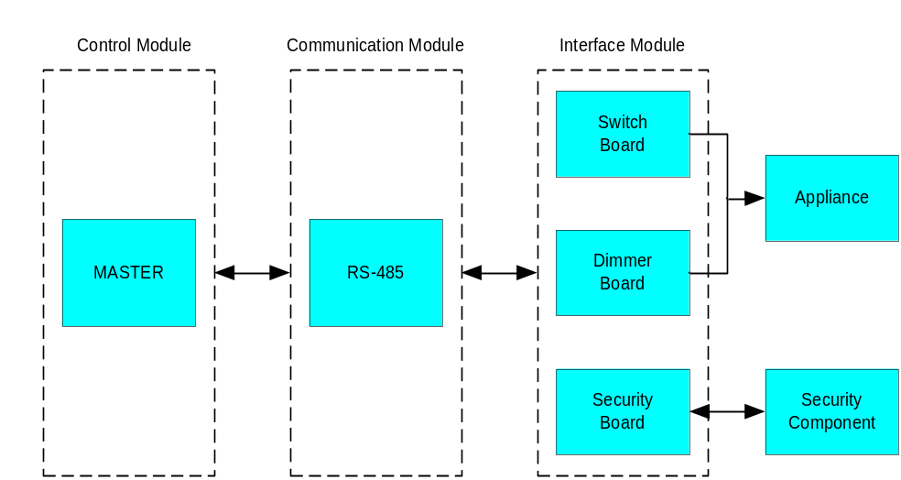

รูปที่ 3.2 ภาพรวมของฮาร์ดแวร์
ส่วนควบคุม (Control Module)
เป็นส่วนกลางการควบคุม โดยจะทำการประมวลผลการทำงานทั้งหมดของระบบ และเก็บสถานะการทำงานของอินเตอร์เฟสโมดูลทั้งหมดที่เชื่อมต่อในระบบ

ส่วนสื่อสาร (Communication Module)
เป็นโมดูลที่ใช้ในการกำหนดรูปแบบในการสื่อสารว่าจะใช้การสื่อสารแบบใดในการติดต่อควบคุมอุปกรณ์เครื่องใช้ไฟฟ้าและอุปกรณ์รักษาความปลอดภัย ซึ่งส่วนสื่อสาร จะเป็นตัวกลางที่ทำหน้าที่ติดต่อสื่อสารระหว่าง ส่วนควบคุม กับ อินเทอเฟซโมดูล ต่างๆ ให้สามารถติดต่อสื่อสารกันได้
แต่เนื่องจาก ส่วนควบคุม และ อินเทอเฟซโมดูล ไม่ได้อยู่ใกล้กัน กล่าวคือ อินเทอเฟซโมดูล จะกระจายอยู่ตามจุดต่างๆในบ้านดังนั้น วิธีที่จะใช้ในการติดต่อสื่อสารที่เป็นไปได้มี 3 วิธีคือ
วิธีการแรกคือการรับ-ส่งข้อมูลผ่านทางคลื่นวิทยุหรือ RF (Radio Frequency) แต่เนื่องจากภายในบ้านมีกำแพงมากมาย จึงเกิดการลดทอนสัญญาณคลื่นวิทยุ ทำให้ระยะทางในการรับ-ส่งสั้นลง และการออกแบบวงจรรับ-ส่งนั้น ค่อนข้างยุ่งยากมาก
วิธีที่สองคือการรับ-ส่งข้อมูลผ่านสายไฟบ้านหรือ PLC (Power Line Communication ) พบว่าต่างประเทศนิยมใช้กันมาก เพราะทุกๆบ้านจะต้องมีสายไฟบ้านเดินอยู่รอบบ้านอยู่แล้ว หากเรานำข้อมูลนั้นมาทำการมอดดูเลตลงไปบนสายไฟ จะทำให้เกิดการประหยัดในการใช้ช่องทางการสื่อสารที่ใช้ในการส่งข้อมูล แต่วิธีนี้ก็มีข้อเสีย คือ สายไฟบ้านนั้น ไม่ได้ถูกออกแบบมาสำหรับการส่งข้อมูล ดังนั้นย่อมเกิดการสูญเสียจากลักษณะคุณสมบัติของสาย และมีสัญญาณรบกวนที่มาจากอุปกรณ์ไฟฟ้าอื่นๆค่อนข้างมาก จนทำให้บางครั้งไม่สามารถสื่อสารข้อมูลกันได้เลย และปัญหาที่สำคัญคือไฟบ้านแบ่งเป็น 3 เฟส จึงเป็นปัญหาที่ทำให้ไม่สามารถส่งข้อมูลข้ามเฟสกันได้
วิธีสามคือการรับ-ส่งข้อมูลผ่านสายสัญญาณโดยใช้การสื่อสารแบบ RS-485 ซึ่งการสื่อสารแบบนี้สามารถติดต่อสื่อสารกันได้ในระยะทางที่ไกลและสามารถเชื่อมต่ออุปกรณ์อินเตอร์เฟสโมดูลได้มากถึง 256 ตัว โดยจะขึ้นอยู่กับไอซีที่ใช้ในวงจร
จากการศึกษาข้อมูลทั้ง 3 วิธี พบว่าปัญหาจากการรับ-ส่งข้อมูลผ่านสายไฟบ้านและการรับ-ส่งข้อมูลผ่านทางคลื่นวิทยุ มีปัญหาที่ยุ่งยากมากกว่าการรับ-ส่งข้อมูลผ่านทาง RS-485 ดังนั้นจึงเลือกใช้การเชื่อมต่อแบบ RS-485
อินเทอเฟซโมดูล (Interface Module)
อินเทอเฟซโมดูลนี้จะติดต่อโดยตรงกับอุปกรณ์ไฟฟ้าและอุปกรณ์รักษาความปลอดภัย ซึ่งจะมีการแยกประเภทของการใช้งานของอินเทอเฟซโมดูลไว้ให้เหมาะสมกับการใช้งานโดยในโครงงานนี้จะมีทั้งหมด 2 ประเภทหลักๆ คือ ใช้กับอุปกรณ์ไฟฟ้า และ ใช้กับอุปกรณ์รักษาความปลอดภัย
1. อินเทอเฟซโมดูลที่ใช้กับอุปกรณ์ไฟฟ้า มีดังนี้
- บอร์ดสวิตซ์ (Switch Board)ทำหน้าที่ เปิด-ปิด อุปกรณ์ไฟฟ้าด้วยไตรแอค
- บอร์ดปรับระดับความสว่าง (Dimmer Board) ทำหน้าที่ควบคุมความสว่างของหลอดไฟด้วยไตรแอก ซึ่งสามารถใช้กับหลอดไส้เท่านั้น
2. อินเทอเฟซโมดูลที่ใช้กับอุปกรณ์รักษาความปลอดภัย มีดังนี้
- บอร์ดระบบรักษาความปลอดภัย (Security Board) ทำหน้าที่ตรวจสอบความผิดปรกติภายในบ้านซึ่งจะสามารถตรวจจับผู้บุกรุก โดยใช้ PIR และตรวจจับควันหากเกิดเพลิงไหม้ภายในบ้านด้วยเครื่องตรวจจับควัน ถ้ามีความผิดปรกติเกิดขึ้นจะทำการส่งเสียงเตือนให้คนในบ้านได้รับรู้ และแจ้งความผิดปรกติให้กับบอร์ดควบคุม (Control Board) จากนั้นก็จะแจ้งเตือนผ่าน SMS ต่อไป
3.2.2 การทำงานของระบบ
การทำงานของระบบจะใช้หลักการของมาสเตอร์สเลฟแพทเทิร์นในการทำงาน เนื่องจากความง่ายต่อการสร้างโปรโตคอลและการขยายระบบเพิ่มหรือเพิ่มสเลฟ การทำงานหลักๆคือ อินเทอเฟซโมดูลหรือสเลฟ จะร้องขอการเชื่อมต่อกับ บอร์ดควบคุม หรือมาสเตอร์ แล้วมาสเตอร์จะทำการสร้างการเชื่อมต่อกับสเลฟ
หลังจากนั้นมาสเตอร์จะเป็นคนถาม สเลฟแต่ละตัวว่า ต้องการส่งข้อมูลหรือไม่ ถ้าไม่ก็จะถามสเลฟตัวต่อไปเป็นอย่างนี้ไปเรื่อยๆในรูปแบบของราวน์โรบิน (Round Robin) ถ้าสเลฟต้องการส่งข้อมูลก็จะรอจนถึงคิวของตัวเอง แล้วทำการส่งข้อมูลไปยังมาสเตอร์ด้วยโปรโตคอลที่กล่าวต่อไปในภายหลัง แต่ถ้ามาสเตอร์ต้องการส่งข้อมูลไปให้สเลฟตัวไหนก็ตาม จะสามารถส่งได้ทันที ดังนั้นโอกาสที่จะเกิดการชนกันของข้อมูลจึงมีน้อยมากเพราะมาสเตอร์จะเป็นคนจัดการเพียงคนเดียว

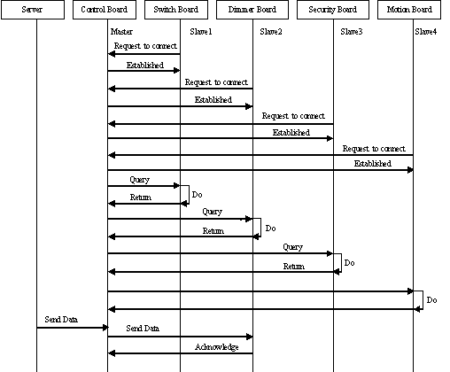
รูปที่ 3.3 แสดงการทำงานโดยรวมแบบมาสเตอร์สเลฟ

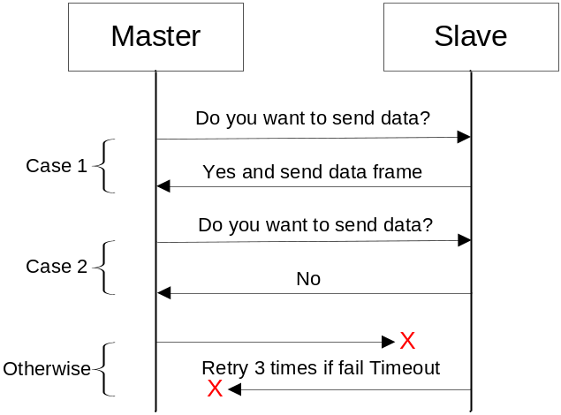
รูปที่ 3.4 การทำงานของระบบในรูปแบบมาสเตอร์สเลฟ

3.3 รายละเอียดโครงสร้างทางฮาร์ดแวร์
ในทุกๆบอร์ดจะมีไมโครคอนโทรลเลอร์ 8051 ทำหน้าที่ประมวลผลคำสั่ง และมี RS-485 โมดูล ทำหน้าที่ติดต่อสื่อสารกับบอร์ดควบคุม โดยจะทำการติดต่อกันแบบผลัดกันรับ-ผลัดกันส่ง ซึ่งรายละเอียดต่างๆของแต่ละบอร์ดมีดังต่อไปนี้
3.3.1 รายละเอียดของบอร์ดควบคุม

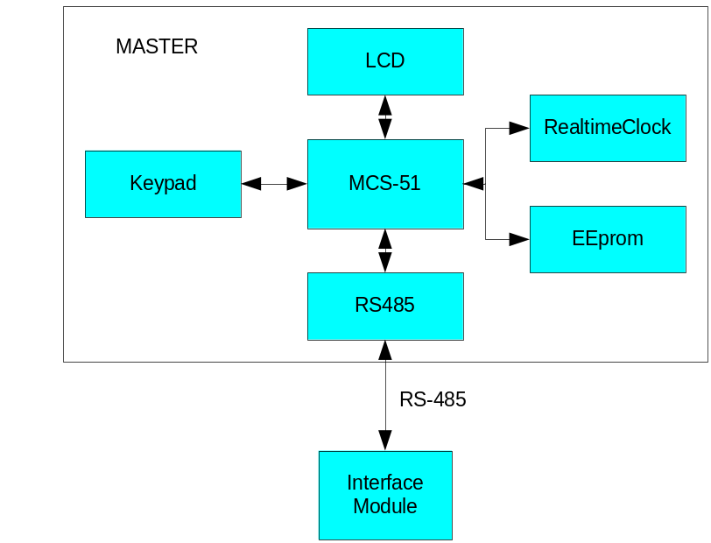
รูปที่ 3.5 แสดงรายละเอียดบอร์ดควบคุม
ส่วนประกอบต่างๆที่สำคัญของบอร์ดควบคุม ประกอบด้วยดังนี้
- ไมโครคอนโทรลเลอร์ใช้ในการประมวลผลการทำงานทั้งหมดของระบบ
- LCD ใช้ในการแสดงสถานะการทำงานของมาสเตอร์
- Keypad ใช้รับอินพุทจากผู้ใช้เพื่อนำมาควบคุมการทำงานของมาสเตอร์
- Real time Clock ใช้ในการยืนยันวันเวลาจริงเพื่อนำมาใช้ในการทำระบบตารางเวลา
- EEprom ใช้ในการเก็บสถานะต่างๆของอุปกรณ์ที่เชื่อมต่ออยู่ในระบบทั้งหมด
- RS-485 ใช้ในการติดต่อสื่อสารกันในระบบ
หลักการทำงานของบอร์ดควบคุม
บอร์ดควบคุม จะทำหน้าที่ควบคุมการทำงานของ อุปกรณ์ อินเตอร์เฟสโมดูลทั้งหมด โดยหลักการทำงานของบอร์ดควบคุมคือ คอยรับข้อมูลต่างๆที่ได้จากอินเตอร์เฟสโมดูลแล้วนำมาทำการประมวลผลเพื่อที่จะนำไปใช้งานควบคุมอุปกรณ์อื่นๆได้
3.3.2 รายละเอียดของบอร์ดสวิตซ์
ส่วนประกอบต่างๆที่สำคัญของบอร์ดสวิตซ์ ประกอบด้วยดังนี้
- RS-485 ทำหน้าที่ในการติดต่อสื่อสารระหว่างบอร์ดสวิตซ์กับบอร์ดควบคุม
- ไมโครคอนโทรลเลอร์ ทำหน้าที่ในการประมวลผลข้อมูลที่ได้รับจาก บอร์ดควบคุม แล้วสั่งให้ไตรแอคทำการเปิด-ปิดอุปกรณ์ไฟฟ้า ซึ่งจะมีไตรแอคทั้งหมด 3 ตัว นั่นคือสามารถควบคุมเปิด-ปิดอุปกรณ์ไฟฟ้าภายในบ้านได้ถึง 3 ตัว ต่อ 1 บอร์ด และในการควบคุมการทำงานของไตรแอค จะใช้เพียง 1 บิต ต่อการควบคุมการทำงานของไตรแอค 1 ตัว
- ไตรแอค (Triac) เป็นสวิตซ์ตัดต่อไฟ ที่ทำหน้าที่ในการเปิด-ปิดอุปกรณ์ไฟฟ้า
- ปุ่มทอกเกิล (Toggle Switch) เป็นสวิตซ์กดติดปล่อยดับ ทำหน้าเปิดปิดอุปกรณ์ไฟฟ้าด้วยมือ

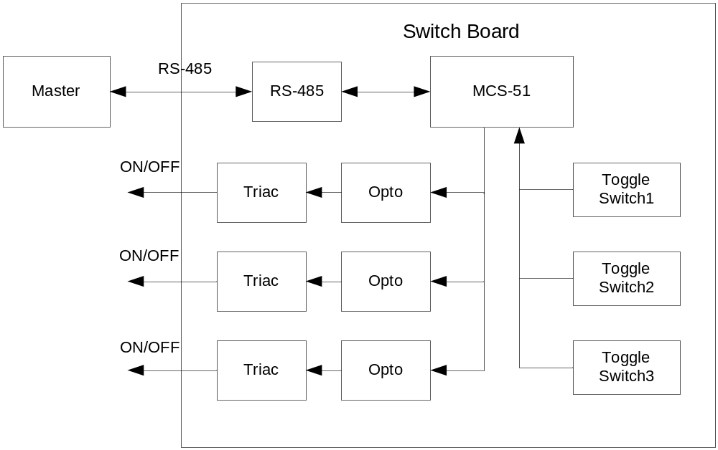

รูปที่ 3.6 แสดงรายละเอียดของบอร์ดสวิสซ์

หลักการทำงานของ บอร์ดสวิตซ์
บอร์ดสวิตซ์ จะทำการร้องขอการเชื่อมต่อกับ บอร์ดควบคุม เมื่อสามารถติดต่อได้แล้วก็จะส่งสถานะการทำงานของรีเลย์ทุกตัวไปให้บอร์ดควบคุม
สำหรับการสั่งงานเปิด-ปิดอุปกรณ์ไฟฟ้านั้น สามารถสั่งได้2ทางคือบอร์ดควบคุม ส่งข้อมูลมาเปิด-ปิดอุปกรณ์ไฟฟ้า หรือ เปิด-ปิดอุปกรณ์ไฟฟ้าด้วยมือ โดยใช้ ปุ่มทอกเกิล และจะมี LED แสดงสถานะการทำงานของไตรแอคแต่ละตัวด้วย

3.3.3 รายละเอียดของบอร์ดปรับระดับความสว่าง
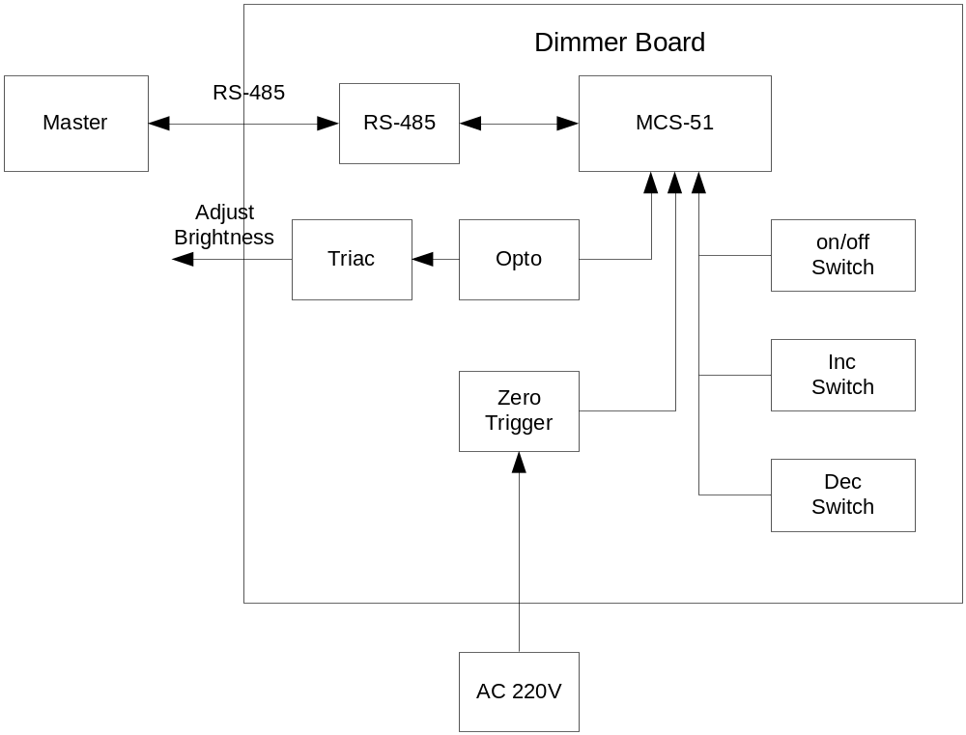รูปที่ 3.7 แสดงรายละเอียดของบอร์ดปรับระดับความสว่าง
ส่วนประกอบต่างๆที่สำคัญของบอร์ดปรับระดับความสว่าง ประกอบด้วยดังนี้
- RS-485 ทำหน้าที่ในการติดต่อสื่อสารระหว่างบอร์ดปรับระดับความสว่างกับบอร์ดควบคุม
- ไมโครคอนโทรลเลอร์ ทำหน้าที่ในการประมวลผลข้อมูลที่ได้รับจาก บอร์ดควบคุม แล้วทำการควบคุมไตรแอกให้ทำงาน เพื่อปรับความสว่างของหลอดไฟ
- ไตรแอก (Triac Switch) ทำหน้าที่ในการปรับความสว่างของหลอดไฟ โดยไตรแอกจะทำงานแบบสวิตซ์ชิ่งความเร็วสูง
- ปุ่มทอกเกิลทำหน้าที่ในการเลือกรูปแบบการควบคุมแบบอัตโนมัติ หรือ ความคุมด้วยมือ
- ส่วนรับอินพุตจากสัญญาณไฟฟ้ากระแสสลับ 220 V

หลักการทำงานของ บอร์ดปรับระดับความสว่าง
บอร์ดปรับระดับความสว่าง จะทำการร้องขอการเชื่อมต่อกับ บอร์ดควบคุม เมื่อสามารถติดต่อได้แล้วก็จะส่งสถานะของระดับสว่างปัจจุบันไปให้บอร์ดควบคุม
สำหรับการสั่งงานให้ปรับระดับความสว่างของหลอดไฟนั้น สามารถสั่งได้2ทางคือบอร์ดควบคุม ส่งข้อมูลมาให้ปรับระดับความสว่างของหลอดไฟ หรือปรับระดับความสว่างของหลอดไฟด้วยมือ โดยใช้ ปุ่มทอกเกิลและจะมี LED แสดงสถานะการทำงานว่าตอนนี้สถานะการทำงานเป็นเปิดหรือปิดไฟ
สำหรับการปรับความสว่างนั้นไมโครคอนโทรลเลอร์จะทำการควบคุมไตรแอก ซึ่งไตรแอกจะทำงานแบบสวิตชิ่งด้วยอัตราการสวิตซ์ครึ่งคลื่นของความถี่ไฟบ้าน ซึ่งการทำงานของไตรแอกจะได้รับการกระตุ้นด้วยความถี่ไฟบ้านในครึ่งคลื่นรูปสัญญาณเพื่อจ่ายแรงดันไปยังหลอดไฟที่มีการกินกำลังงานต่ำ นั่นคือช่วงที่มีการหรี่ไฟเกิดขึ้น และการทำงานหนึ่งคือการทำงานที่กำลังสูงหรือทำงานเต็มที่ ไตรแอกจะได้รับการกระตุ้นจากความถี่ไฟบ้านในครึ่งคลื่นรูปสัญญาณเช่นกัน แต่จะจ่ายแรงดันไฟบ้านไปยังหลอดไฟอย่างเต็มที่ นั่นคือช่วงเวลาที่ไม่เกิดการหรี่ไฟ ซึ่งการควบคุมนี้เราจะใช้ “การควบคุมทางเฟส” เป็นตัวควบคุมการทำงานของไตรแอก
การทำงานเป็นสวิตชิ่งความเร็วสูงของไตรแอกจะก่อให้เกิดสัญญาณทรานเชียนต์ อยู่ในย่านความถี่ไฟบ้านขึ้นไปจนถึง 30 เมกะเฮิรตซ์ หรือมากกว่า ผลที่ตามมาจากสัญญาณทรานเชียนต์นี้ก็คือ จะได้ยินเสียงวี๊ดหรือเป็นสัญญาณรบกวนออกมาทางลำโพงของเครื่องรับวิทยุ ซึ่งการแก้ไขปัญหานี้จะกล่าวต่อไปในเรื่องของการออกแบบวงจร
ในส่วนของบอร์ดปรับระดับความสว่าง นี้ ได้ออกแบบเพื่อใช้ในการปรับความสว่างของหลอดไฟเท่านั้น ซึ่งสามารถใช้ได้แบบหลอดไส้เพียงอย่างเดียว
3.3.4 รายละเอียดของ บอร์ดระบบรักษาความปลอดภัย
ส่วนประกอบต่างๆที่สำคัญของบอร์ดระบบรักษาความปลอดภัย ประกอบด้วยดังนี้
- RS-485 โมดูล ทำหน้าที่ในการติดต่อสื่อสารระหว่างบอร์ดระบบรักษาความปลอดภัยกับบอร์ดควบคุม
- ไมโครคอนโทรลเลอร์ ทำหน้าที่รับข้อมูลจากเซ็นเซอร์ต่างๆแล้วประมวลผล
- เครื่องตรวจจับความเคลื่อนไหว (PIR Detector) เป็นเซ็นเซอร์สำเร็จรูปที่ใช้สำหรับตรวจจับความเคลื่อนไหว ซึ่งจะใช้ติดตามประตู หรือตามทางเดินก็ได้ การทำงานของเซ็นเซอร์ชนิดนี้คือ เซ็นเซอร์จะตรวจจับรังสีอินฟราเรดที่มนุษย์หรือสัตว์แผ่ออกมา
- เครื่องตรวจจับควัน (Smoke Detector) เป็นเซ็นเซอร์สำเร็จรูปที่ใช้สำหรับตรวจจับควันซึ่งสามารถใช้ในการตรวจสอบได้ว่าเกิดเพลิงไหม้หรือไม่ โดยกลุ่มควันที่ตรวจจับจะต้องเป็นกลุ่มควันขนาดใหญ่
- สวิตส์หน้าสัมผัส ใช้ติดตามประตูหรือหน้าต่าง เพื่อใช้ในการตรวจจับผู้บุกรุก

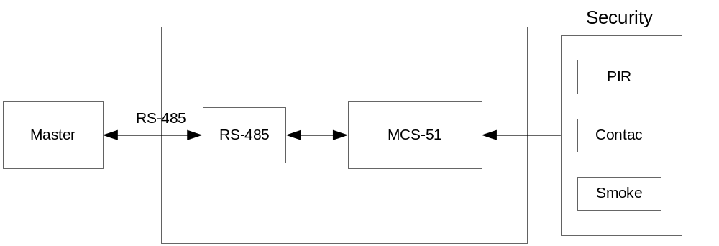
รูปที่ 3.8 รายละเอียดของ บอร์ดระบบรักษาความปลอดภัย

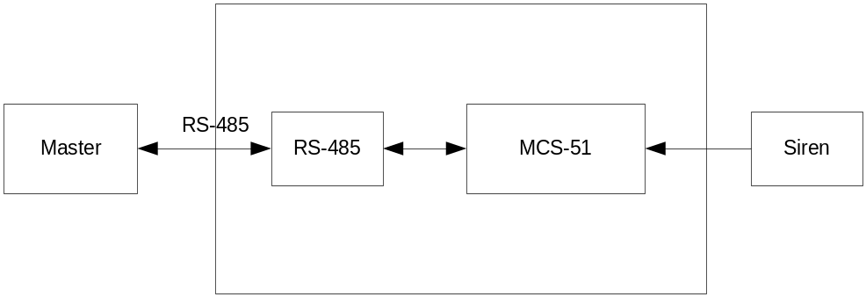
รูปที่ 3.9 รายละเอียดของบอร์ดไซเรน
หลักการทำงานของ บอร์ดระบบรักษาความปลอดภัย
บอร์ดระบบรักษาความปลอดภัย จะทำการร้องขอการเชื่อมต่อกับ บอร์ดควบคุม เมื่อสามารถติดต่อได้แล้วก็จะส่งสถานะปัจจุบันของเซ็นเซอร์ทุกตัวไปให้ บอร์ดควบคุม
เซ็นเซอร์ต่างๆจะทำการตรวจสอบความผิดปรกติ เมื่อพบว่ามีความผิดปรกติเกิดขึ้น ก็จะส่งข้อมูลไปให้ไมโครคอนโทรลเลอร์ จากนั้นไมโครคอนโทรลเลอร์จะสั่งให้ไซเรนดังขึ้น แล้วทำการส่งสถานะของเซ็นเซอร์ทุกตัวไปให้ บอร์ดควบคุม
3.4 การออกแบบวงจร
3.4.1 การออกแบบวงจรบอร์ดควบคุม
จะประกอบด้วยส่วนต่างๆดังต่อไปนี้
ส่วนควบคุม
จะใช้ไมโครคอนโทรลเลอร์ 8051 จำนวน2 ตัว ในการควบคุม ซึ่งตัวที่หนึ่ง(รูปด้านล่าง) ใช้ในการประมวลผลการทำงานทั้งหมดของ master โดยอุปกรณ์ที่เชื่อมต่ออยู่จะประกอบไปด้วย LCD ,Keypad,Real time Clock,RS-232 และ RS-485 ส่วนตัวที่สอง(รูปด้านล่าง) ใช้ในการควบคุมการทำงานของ EEprom เหตุผลที่ใช้ MCS ในการควบคุมนั้นก็เพื่อให้ง่ายต่อการพัฒนาโปรแกรม

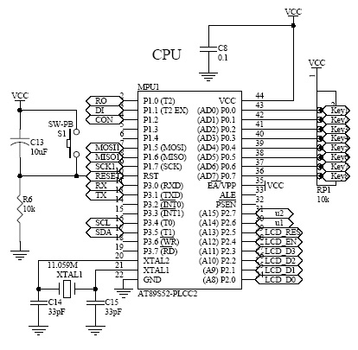
รูปที่ 3.10 แสดงวงจรการเชื่อมต่อ MCS-51 ในการประมวลผล

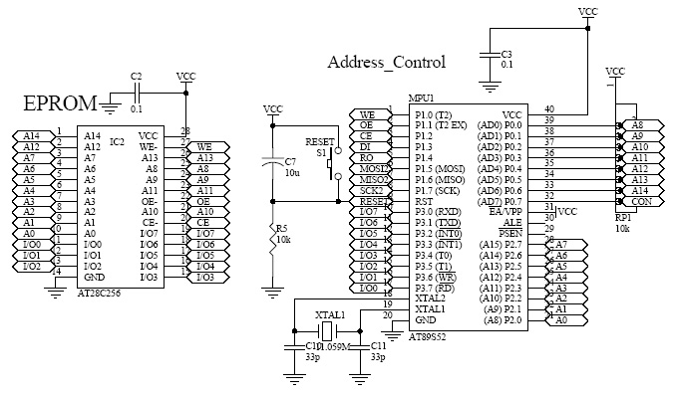
รูปที่ 3.11 แสดงวงจรการเชื่อมต่อ MCS-51 ตัวที่สองในการเชื่อมต่อกับเมมโมรี่

ส่วนติดต่อพอร์ตอนุกรม
พอร์ตสื่อสารข้อมูลแบบอนุกรม เป็นพอร์ตภายในของไมโครคอนโทรลเลอร์ ซึ่งติดต่อได้ด้วยซอร์ฟแวร์โดยใช้ไอซี MAX232 เป็นการสื่อสารแบบ RS-232 โดยมาสเตอร์จะสื่อสารกับเซิร์ฟเวอร์แบบผลัดกันรับ-ผลัดกันส่ง (Half Duplex) จากนั้นจะส่งข้อมูลไปยัง Board RS-485 เพื่อให้สามารถส่งข้อมูลได้ไกลขึ้น เพราะระยะทางระหว่างเซิร์ฟเวอร์กับมาสเตอร์นั้นห่างกันค่อนข้างมาก เนื่องจากการสื่อสารแบบ RS-232จะใช้กับระยะทางไม่เกิน 10 ถึง 15 เมตร
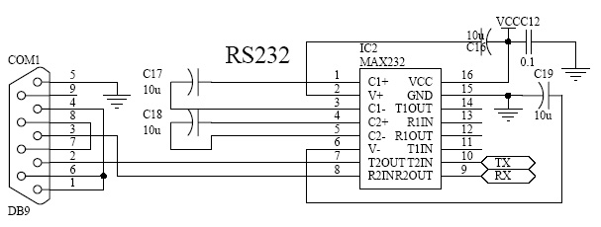
รูปที่ 3.12 แสดงวงจรติดต่อสื่อสารแบบอนุกรม RS-232

ส่วนReal time Clock
เป็นส่วนที่ใช้ในการอ้างอิงเวลาของ Master เพื่อที่จะนำไปใช้ในการทำตารางเวลาของระบบ วงจรประกอบไปด้วยไอซีเบอร์ DS1307 ดังแสดงในรูปที่ 13.3 ซึ่งเป็นไอซี Real time clock โดยเฉพาะ เหตุผลที่ต้องมีวงจรนี้ก็เพื่อที่จะให้ระบบสามารถทำงานได้ด้วยตนเอง คือไม่ต้องเปิดคอมพิวเตอร์ระบบก็ยังสามารถทำงานได้โดยระบบทั้งหมดจะควบคุมโดย Master
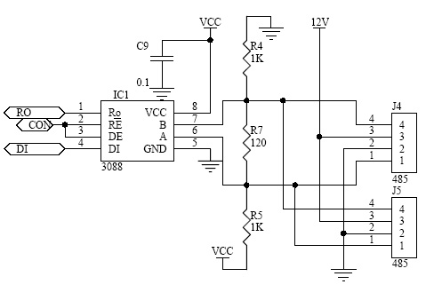
รูปที่ 3.13 แสดงวงจร Real time Clock
ส่วนติดต่อ RS-485
การติดต่อสื่อสารทั้งหมดในระบบจะติดต่อกันด้วยมาตรฐาน RS-485 ซึ่งวงจรนี้จะประกอบไปด้วยไอซี MAX3088 ซึ่งเป็นไอซีที่ใช้ในการไดรฟ์สัญญาณเพื่อติดต่อสื่อสารกันภายในระบบด้วยระบบบัส RS-485
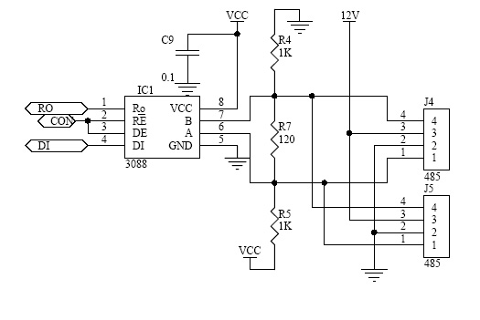
รูปที่ 3.14 แสดงวงจรการเชื่อมต่อไอซี Max3088 เพื่อใช้ในการติดต่อสื่อสารแบบ RS-485
แหล่งจ่ายไฟ
แหล่งจ่ายไฟนั้นจะทำหน้าที่แปลงไฟกระแสสลับให้เป็นไฟกระแสตรง เพื่อจ่ายไปยังบอร์ดต่างๆ เริ่มตั้งแต่ไฟฟ้ากระแสสลับขนาด 220V ผ่านเข้ามายัง Fuse1 ทำหน้าที่ป้องกันไม่ให้วงจรเสียหายในกรณีเกิดการลัดวงจรด้านเอาท์พุท จากนั้นจะผ่านมาที่ R1 ซึ่งเป็น Varistor ทำหน้าที่ป้องกันวงจรไม่ให้เสียหายในกรณีที่มีแรงดันทางอินพุทเกิน 275V ซึ่งถ้าหากมีแรงดันทางอินพุทเกินก็จะช๊อตตัวเองลงกราวด์ ทำให้ Fuse1 ขาดเป็นการป้องกันวงจรทางด้านเอาท์พุทไม่ให้เสียหาย จากนั้นก็จะผ่าน R2 ค่า 1 โอห์มหำหน้าที่ป้องกันการช๊อตเมื่อทรานฟอร์เมอร์เกิดการลัดวงจร จากนั้นก็จะผ่าน C1 ค่า 0.1uF /630V ซึ่งจะต้องทนแรงดันอย่างน้อยไม่ต่ำกว่า 2 เท่าทำหน้าที่ลดสัญญาณรบกวน จากนั้นจะเข้าสู่ทรานฟอร์เมอร์เพื่อลดระดับแรงดันจาก 220VAC ให้เหลือ 12VAC จากนั้นจะส่งเข้าที่ขา 1 กับขา 2 ของไดโอดบริดจ์ทำหน้าที่เรียงไฟฟ้ากระแสสลับเป็นฟ้ากระแสตรง แล้วผ่านตัวเก็บประจุขนาด 2,200 uF เพื่อทำให้แรงดันเรียบขึ้น โดยจะมีตัวเก็บประจุขนาดเล็กๆ 0.1 uF เพื่อกำจัดสัญญาณรบกวนทำให้แรงดันมีความคงที่มากขึ้น จากนั้นผ่านไอซี 7812 ซึ่งเป็นไอซีเร็กกูเลเตอร์ จะได้แรงดันเอาท์พุตเป็น 12โวลต์ แล้วนำแรงดัน 12 โวลต์นั้นไปต่อผ่านไอซี
7805 เพื่อให้ได้แรงดัน 5 โวลต์ แล้วจึงนำแรงดัน 5 โวลต์นั้นไปใช้งานภายในวงจร เหตุผลที่ต้องทำการแปลงแรงดันให้ได้ 12 โวลต์ก่อนนั้นก็เพื่อที่จะนำไปเชื่อมต่อเป็นแหล่งจ่ายไฟให้แก่อุปกรณ์อินเตอร์เฟสทั้งหมดภายในระบบ โดยแรงดัน 12 โวลต์นั้นจะถูกส่งไปพร้อมๆกับสายสัญญาณ RS-485 เพื่อให้สามารถส่งได้ไกลกว่าที่จะใช้แรงดัน 5 โวลต์
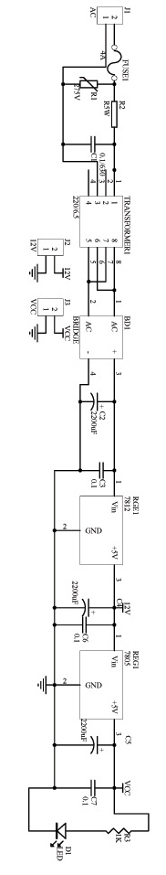
รูปที่ 3.15แสดงวงจรแหล่งจ่ายไฟของ Master และระบบทั้งหมด
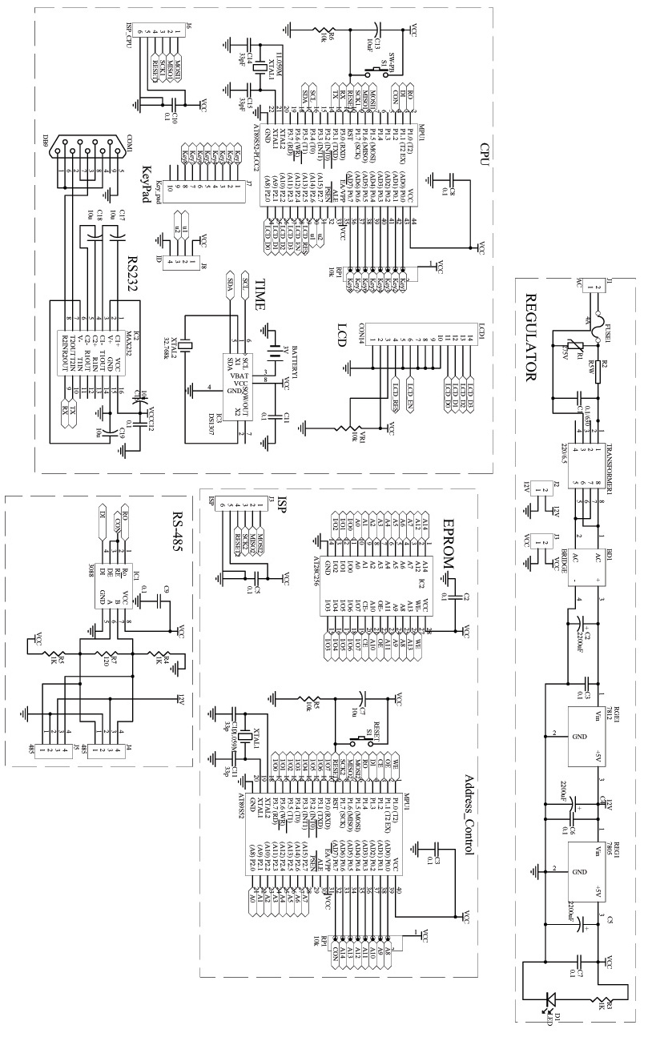
รูปที่ 3.16แสดงภาพรวมวงจรทั้งหมดของ Master
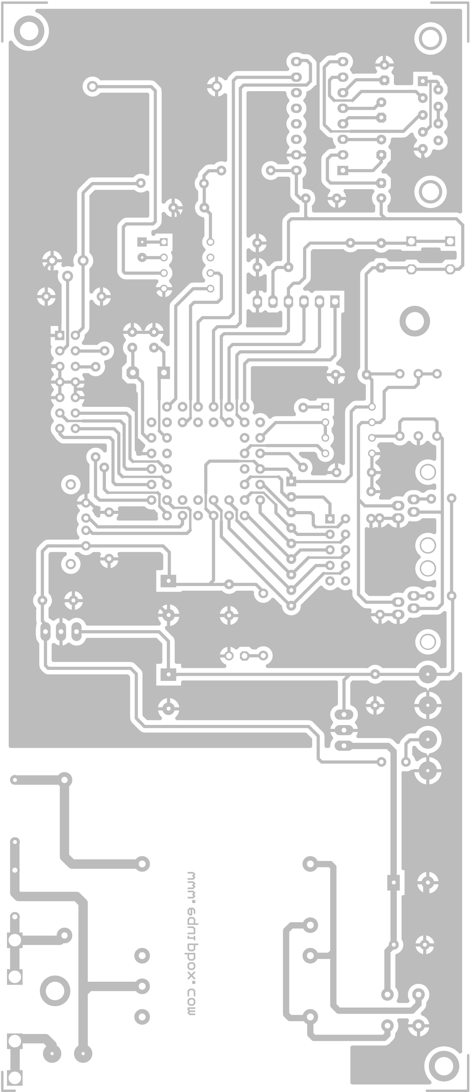
รูปที่ 3.17 แสดงการออกแบบ PCB ของ Master

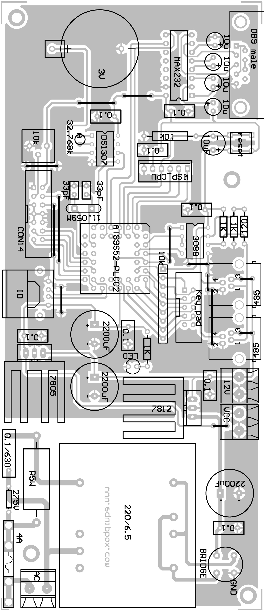
รูปที่ 3.18 แสดงการลงอุปกรณ์ ของ Master
รายการอุปกรณ์ของ Master Board
C3,C6,C7,C8,C9,C10,C11,C12 0.1uF/35V 8 ตัว
C1 0.1uF/630V 1 ตัว
R3 R4 R5 1K 3 ตัว
BATTERY1 3V 1 ตัว
FUSE1 4A 1 ตัว
R6 10k 1/4W 5% 1 ตัว
VR1 10k trimpot 1 ตัว
RP1 10k 9 pin 1 ตัว
C16 C17 C18 C19 10uF/16V 4 ตัว
C13 10uF/16V 1 ตัว
XTAL1 11.059M 1 ตัว
J2 12V 1 ตัว
XTAL2 32.768k 1 ตัว
C14 C15 33pF 2 ตัว
R7 120 ohm 1/4W 5% 1 ตัว
TRANSFORMER1 220/6.5 1 ตัว
R1 275V 1 ตัว
J4 J5 connector telephone male 2 ตัว
C2 C4 C5 2200uF/35V 3 ตัว
IC1 MAX3088 1 ตัว
REG1 7805 1 ตัว
RGE1 7812 1 ตัว
J1 terminal 2 pin 1 ตัว
MPU1 AT89S52-PLCC2 1 ตัว
BD1 BRIDGE 1 ตัว
LCD 2 row 20 column 1 ตัว
COM1 DB9 Male 1 ตัว
IC3 DS1307 1 ตัว
J8 usb fremale pcb 1 ตัว
J6 connector male 1 ตัว
J7 connector ide 14 pin male 1 ตัว
D1 LED 3 mm 1 ตัว
IC2 MAX232 1 ตัว
R2 R5W 1 1 ตัว
S1 SW-PB 1 ตัว
J3 terminal 2 pin 1 ตัว

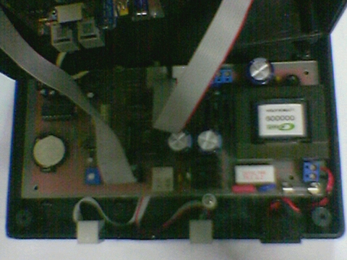
รูปที่ 3.19 แสดงบอร์ดควบคุม(Master)
3.4.2 การออกแบบวงจรบอร์ดสวิตซ์
ประกอบด้วยส่วนต่างๆ ดังต่อไปนี้
ส่วนควบคุม
จะใช้ไมโครคอนโทรเลอร์ 8051 เป็นตัวควบคุมการทำงานทั้งหมด โดยจะส่งข้อมูลผ่านพอร์ต RS-485 ไปยัง Master ใช้พอร์ต 2.5-2.7 เป็นพอร์ตเอาท์พุตสำหรับควบคุมการทำงานของไตรแอคและยังต่อกับ LED เพื่อใช้ในการแสดงสถานะการทำงานของไตรแอค พอร์ต2.1-2.3 เป็นพอร์ตอินพุตสำหรับกดปุ่มเปิดปิด

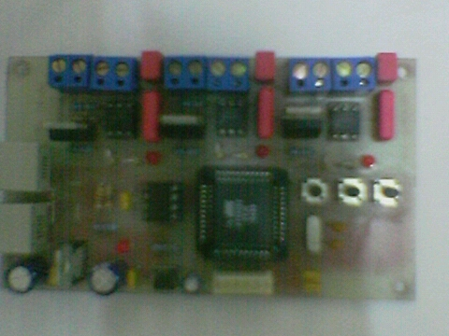
รูปที่ 3.20 แสดงบอร์ดสวิตซ์

ส่วนเปิด-ปิดอุปกรณ์ไฟฟ้า
ใช้ไตรแอคในการควบคุมการเปิด-ปิดอุปกรณ์ไฟฟ้า โดยจะมีไตรแอคทั้งหมด 3 ตัว ดังนั้นจะสามารถเปิด-ปิดอุปกรณ์ไฟฟ้าได้ทั้งหมด3 ตัว ซึ่งการควบคุมไตรแอคนั้นจะมีไมโครคอนโทรลเลอร์เป็นตัวควบคุม หลักการทำงานคือ ให้พอร์ตที่ควบคุมไตรแอคมีสถานะเป็น ศูนย์ ดังนั้นจึงเปรียบเหมือนกราวน์ทำให้ครบวงจรเกิดการนำกระแสของไตรแอคทำให้วงจรทำงาน
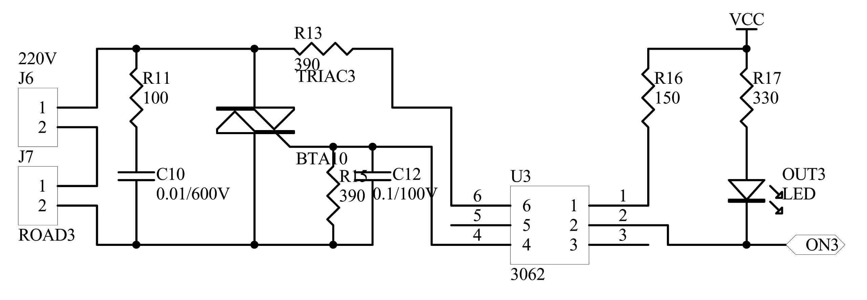
รูปที่ 3.21 แสดงวงจรไตรแอค
ส่วนแยกกราวน์วงจร
เนื่องจากไตรแอคทำงานกับไฟฟ้าแรงดันสูงการที่จะนำ MCS-51 ไปควบคุมการทำงานนั้นไม่สามารถทำได้ดังนั้นจึงได้นำเอาออปโตมาใช้ในวงจรเพื่อที่จะควบคุมไตรแอคได้และอีกเหตุผลหนึ่งก็คือการเชื่อมต่อกับไฟฟ้ากระแสสลับก่อให้เกิดสัญญาณรบกวนจนอาจจะทำให้ไมโครคอนโทรลเลอร์หยุดทำงาน จึงต้องมีออปโต้คัปเปลอร์ใช้ในการแยกกราวน์ของส่วนควบคุม กับ ส่วนเปิดปิดอุปกรณ์ไฟฟ้า

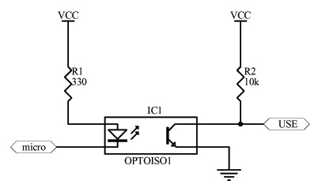
รูปที่ 3.22 แสดงวงจรของออปโตคัปเปลอร์
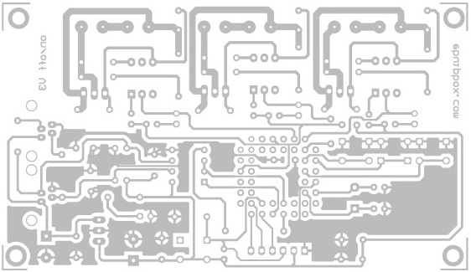
รูปที่ 3.23 แสดงการออกแบบ PCB ของภาคบอร์ดสวิตซ์
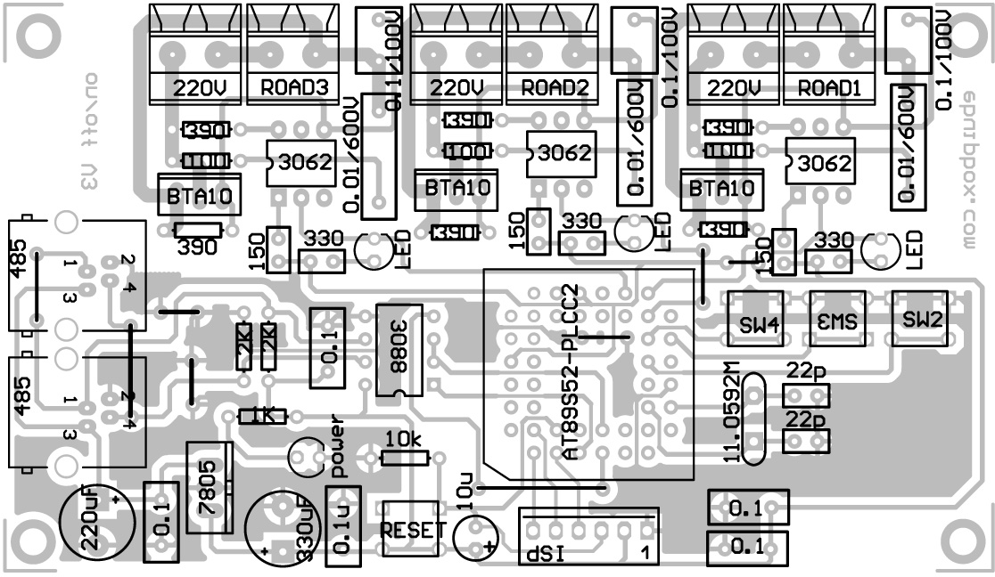
รูปที่ 3.24แสดงการลงอุปกรณ์ ของภาคบอร์ดสวิตซ์
ส่วนติดต่อสื่อสารแบบ RS-485
การติดต่อสื่อสารทั้งหมดในระบบจะติดต่อกันด้วยมาตรฐาน RS-485 ซึ่งวงจรนี้จะประกอบไปด้วยไอซี MAX3088 ซึ่งเป็นไอซีที่ใช้ในการไดรฟ์สัญญาณเพื่อติดต่อสื่อสารกันภายในระบบด้วย RS-485
รูปที่ 3.25 แสดงวงจรการเชื่อมต่อไอซี Max3088 เพื่อใช้ในการติดต่อสื่อสารแบบ RS-485
ส่วนแหล่งจ่ายไฟ
แหล่งจ่ายไฟภายในบอร์ดปิดเปิดนั้นจะเอาแรงดัน 12 โวลต์ ที่ส่งมาพร้อมกับสายสัญญาณ RS-485 นำมาเข้าไอซีเรกกูเรตเบอร์ 7805 เพื่อแปลงแรงดันให้เหลือ 5 โวลต์ แล้วนำไปใช้ภายในวงจร

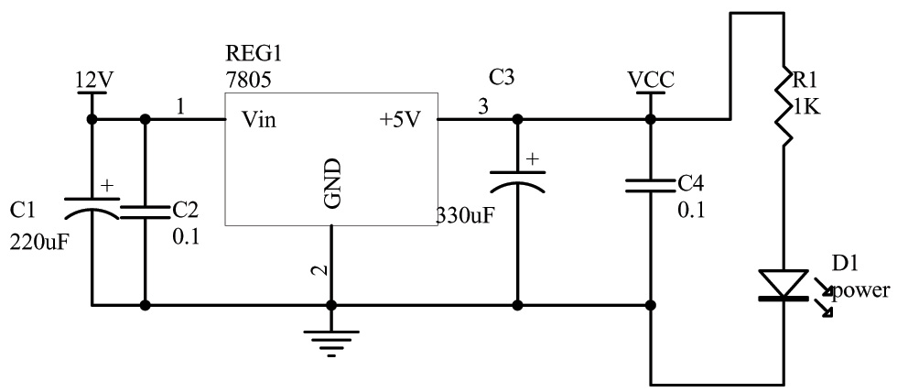
รูปที่ 3.26 แสดงภาพวงจรแหล่งจ่ายไฟของของภาคบอร์ดสวิตซ์
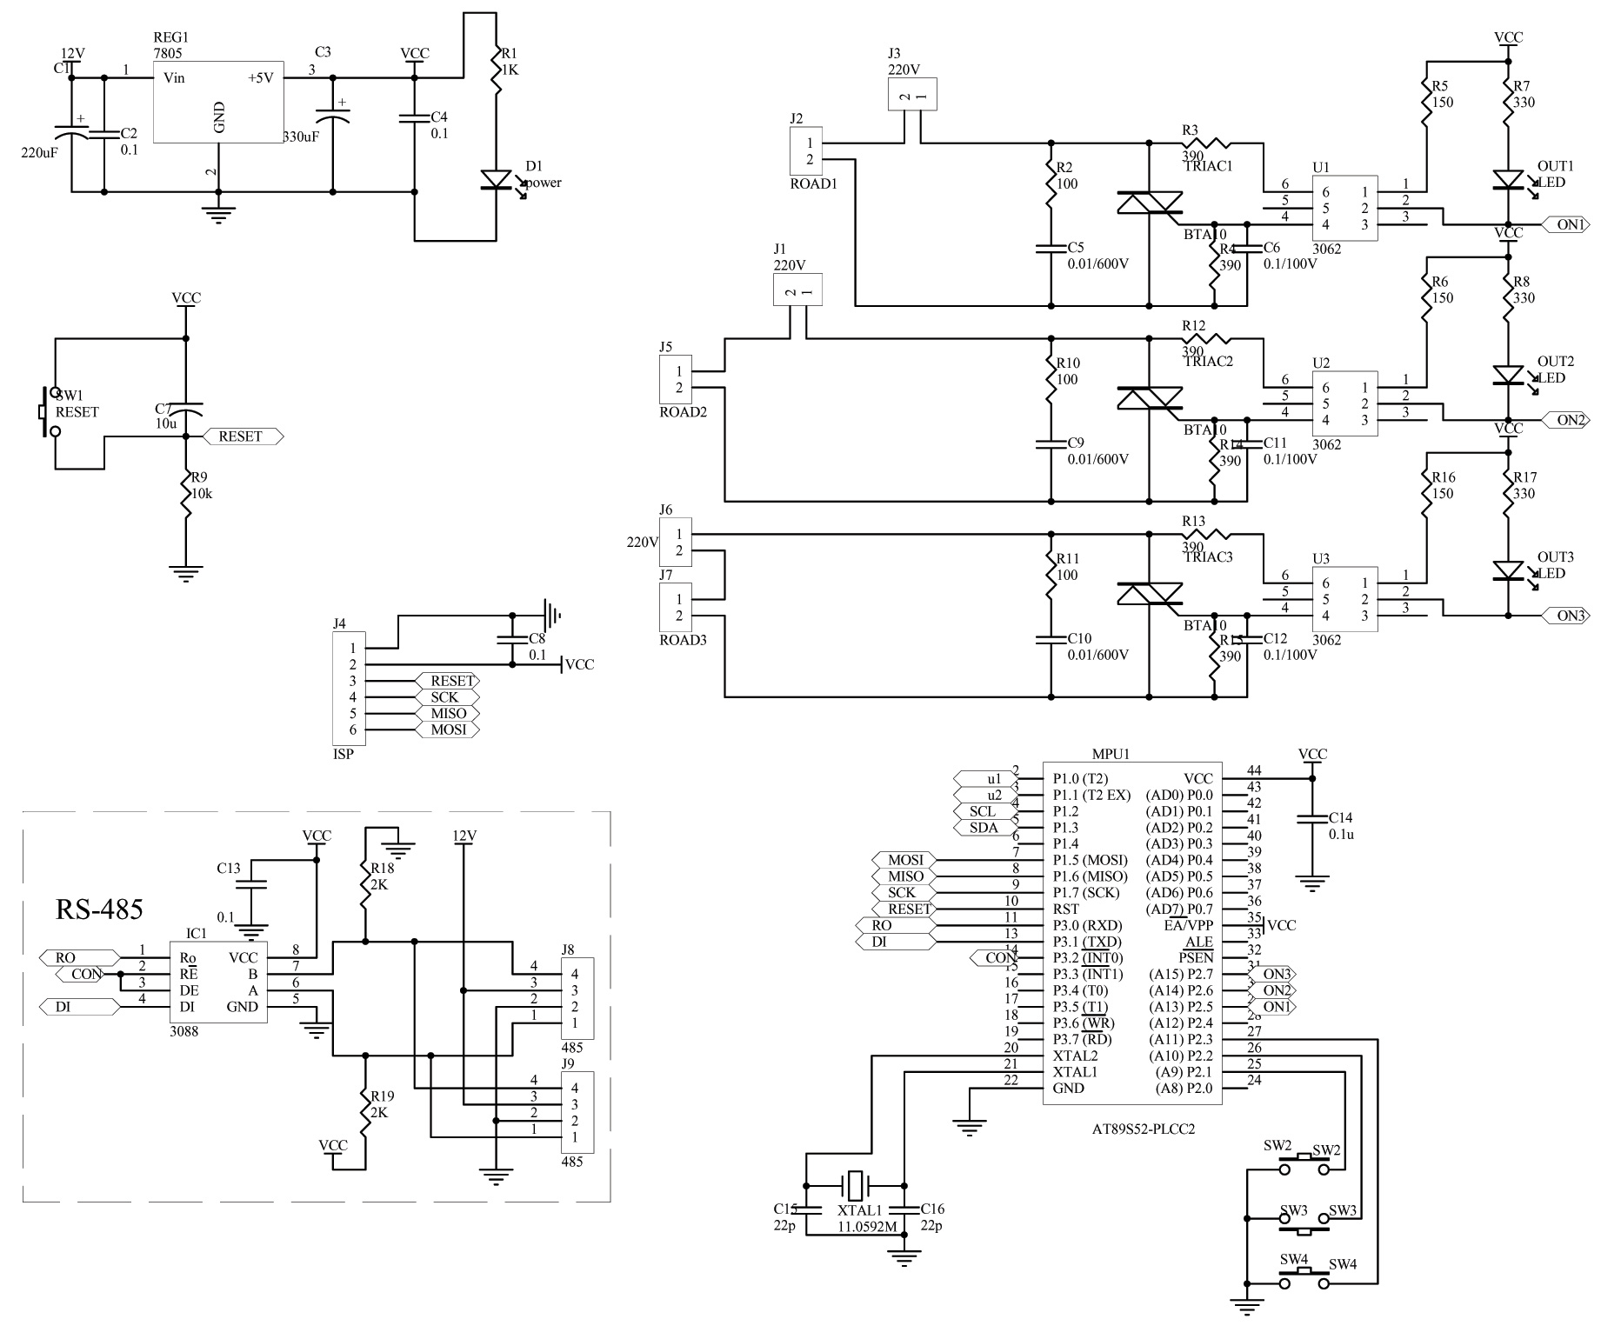
รูปที่ 3.27 แสดงภาพรวมทั้งหมดของวงจรเปิด-ปิดอุปกรณ์ไฟฟ้า

รายการอุปกรณ์ของ วงจรเปิด-ปิดอุปกรณ์ไฟฟ้า
C2,C4,C8,C13, C14 0.1uF/35V 5 ตัว
C6,C11,C12 0.1uF/100V 3 ตัว
C5,C9,C10 0.01uF/600V 3 ตัว
R1 1K 1/4W 5% 1 ตัว
R18,R19 2K 1/4W 5% 2 ตัว
R9 10k 1/4W 5% 1 ตัว
C7 10uF/35V 1 ตัว
XTAL1 11.0592M 1 ตัว
C15,C16 22pF/35V 2 ตัว
R2,R10,R11 100 1/4W 5% 3 ตัว
R5,R6,R16 150 1/4W 5% 3 ตัว
C1 220uF/35V 1 ตัว
R7,R8,R17 330 1/4W 5% 3 ตัว
C3 330uF/35V 1 ตัว
R3,R4,R12,R13,R14,R15 390 1/4W 5% 6 ตัว
J8,J9 RJ11 PCB 2 ตัว
U1,U2,U3 3062 3 ตัว
IC1 3088 1 ตัว
REG1 7805 1 ตัว
MPU1 AT89S52-PLCC2 1 ตัว
TRIAC1,TRIAC2,TRIAC3 BTA10 3 ตัว
J4 con 6 1 ตัว
OUT1,OUT2,OUT3 LED 3 ตัว
SW1,SW2,SW3,SW4 Switch 4 pin 4 ตัว
J1,J3,J6, J2, J5, J7 terminal 2 pin 6 ตัว
D1 LED 3 mm 1 ตัว

3.4.3 การออกแบบวงจรบอร์ดปรับระดับความสว่าง

ส่วนควบคุม
จะใช้ไมโครคอนโทรเลอร์ 8051 เป็นตัวควบคุมการทำงานทั้งหมด โดยจะส่งข้อมูลอนุกรมผ่านทางพอร์ต Rx และ Tx ไปยัง RS-485 ใช้พอร์ต 3.5 เป็นพอร์ตอินพุตจากสัญญาณซิงโครนัสที่ได้จากการทริกของไฟฟ้ากระแสสลับ ใช้พอร์ต2.0 เป็นพอร์ตอินพุทสำหรับปิดเปิดไฟ ใช้พอร์ต 2.1 ในการลดความสว่างของหลอดไฟ ใช้พอร์ต 2.2 ในการเพิ่มความสว่างของหลอดไฟ ใช้พอร์ต2.3 เป็นพอร์ตเอาท์พุตสำหรับการควบคุมการทำงานของไตรแอก พอร์ต 2.5-2.7 เป็นพอร์ตที่ควบคุมการแสดงสถานะของรูปแบบการทำงาน

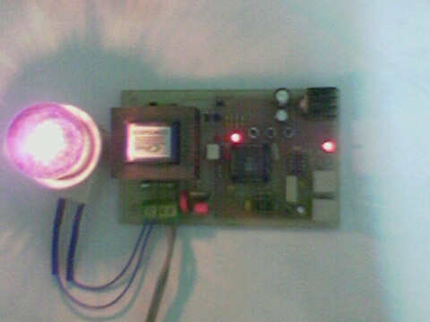
รูปที่ 3.28 บอร์ดปรับระดับความสว่าง

วงจรจับสัญญาณไซน์ของไฟกระแสสลับ 12 โวลต์
เนื่องจากการควบคุมความสว่างของหลอดไฟด้วยไตรแอกนั้น จะต้องมีสัญญาณที่จะมาอ้างอิงกับสัญญาณไฟบ้าน เพื่อที่ไมโครคอนโทรลเลอร์จะได้ทริกที่เฟสของไฟบ้านได้อย่างถูกต้อง ซึ่งวิธีการที่ง่ายที่สุดคือ การนำเอาทรานซิสเตอร์มาดักสัญญาณ โดยนำเอาแรงดันไฟฟ้า 12 VAC ที่ผ่านไดโอดมาแล้วในลักษณครึ่งคลื่นของสัญญาณทั้งครึ่งบวกและครึ่งลบนำไปเป็นอินพุตของ MCS-51 เพื่อใช้ในการทริกไตรแอค
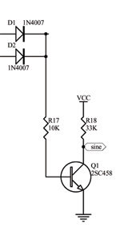
รูปที่ 3.29 แสดงวงจรจับสัญญาณไซน์ของไฟกระแสสลับ 12 โวลต์
ส่วนไตรแอก
การควบคุมโหลดทางเอาท์พุตของไตรแอก จะมีขาเกต(G) เป็นตัวกระตุ้นกระแสเกตให้กับไตรแอก โดยจะมี R6 และ R7 กำหนดค่ากระแสร่วมกับขาเกต R8 และ C4 ทำหน้าที่เป็นวงจรสนับเบอร์ (snubber) ซึ่งจะช่วยให้ไตรแอกทำงานได้อย่างเหมาะสมที่ช่วงครึ่งคลื่นสุดท้ายของวงรอบการกระตุ้นเมื่อโหลดที่มาต่อกับเอาท์พุตเป็นพวกตัวเหนี่ยวนำเช่น หลอดไส้ เป็นต้น นอกจากนี้ยังมี C3 ทำหน้าที่แท็ปออกเพื่อป้องกันสัญญาณรบกวนต่างๆ ที่จะรบกวนขณะไตรแอกขณะทำงาน
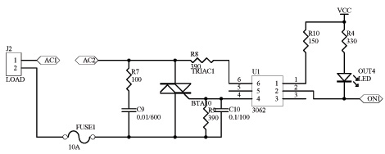
รูปที่ 3.30 แสดงวงจรการเชื่อมต่อไตรแอคเป็นสวิตส์ความเร็วสูง
ส่วนแยกกราวน์ของวงจร
ออปโตคัปเปลอร์จะทำงานร่วมกับวงจรสนับเบอร์และทำการป้องกันการกระโดข้ามและหลีกเลี่ยงการใช้งานกราวด์ร่วมกันของวงจรแรงดันต่ำกับวงจรแรงดันสูง

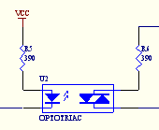
รูปที่ 3.31 แสดงวงจรแยกกราวน์แรงดันต่ำกับแรงดันสูงโดยใช้ออปโตคัปเปลอร์
ส่วนติดต่อสื่อสารแบบ RS-485
การติดต่อสื่อสารทั้งหมดในระบบจะติดต่อกันด้วยมาตรฐาน RS-485 ซึ่งวงจรนี้จะประกอบไปด้วยไอซี MAX3088 ซึ่งเป็นไอซีที่ใช้ในการไดรฟ์สัญญาณเพื่อติดต่อสื่อสารกันภายในระบบด้วย RS-485

รูปที่ 3.32 แสดงวงจรการเชื่อมต่อไอซี Max3088 เพื่อใช้ในการติดต่อสื่อสารแบบ RS-485
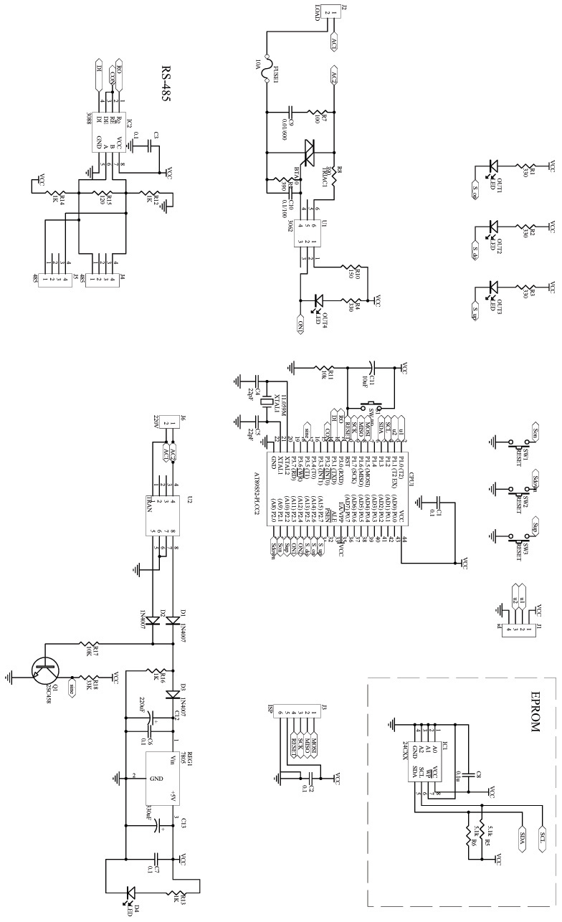
รูปที่ 3.33 แสดงภาพรวมทั้งหมดของวงจรปรับระดับความสว่าง
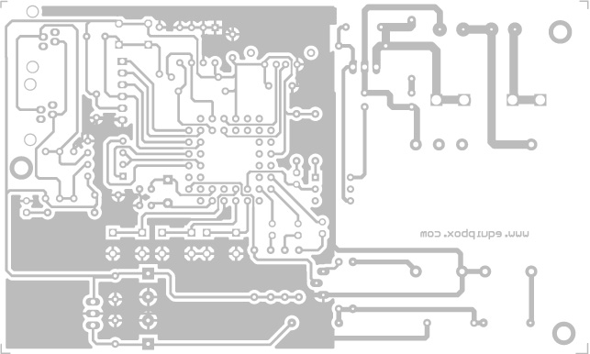
รูปที่ 3.34 แสดงการออกแบบ PCB ของวงจรปรับระดับความสว่าง
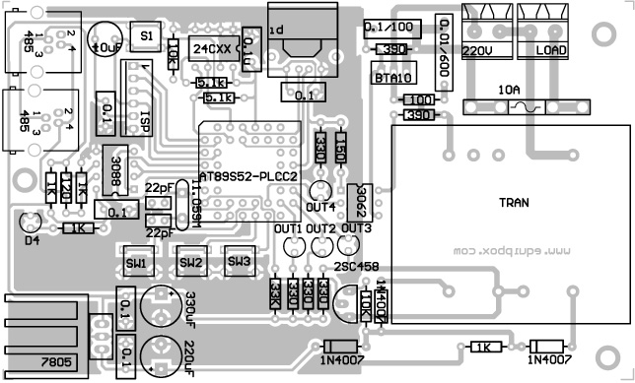
รูปที่ 3.35 แสดงการลงอุปกรณ์ของวงจรปรับระดับความสว่าง

รายการอุปกรณ์ของวงจรปรับระดับความสว่าง
C1,C2,C3,C6,C7 0.1uF/35V 5 ตัว
C10 0.1uF/100V 1 ตัว
C9 0.01uF/600V 1 ตัว
C8 0.1uF/35V 1 ตัว
R12,R13,R14,R16 1K 1/4W 5% 4 ตัว
D1 D2 D3 1N4007 3 ตัว
Q1 2SC458 1 ตัว
R5 R6 5.1k 1/4W 5% 2 ตัว
FUSE1 10A 1 ตัว
R11 R17 10K 1/4W 5% 2 ตัว
C11 10uF/35V 1 ตัว
XTAL1 11.059M 1 ตัว
C4 C5 22pF/35V 2 ตัว
IC1 24CXX 1 ตัว
R18 33K 1/4W 5% 1 ตัว
R7 100 1/4W 5% 1 ตัว
R15 120 1/4W 5% 1 ตัว
R10 150 1/4W 5% 1 ตัว
J2 ,J6 terminal 2 pin 1 ตัว
C12 220uF/35V 1 ตัว
R1,R2,R3,R4 330 1/4W 5% 4 ตัว
C13 330uF/35V 1 ตัว
R8 R9 390 1/4W 5% 2 ตัว
J4 J5 RJ11 PCB 2 ตัว
U1 3062 1 ตัว
IC2 3088 1 ตัว
REG1 7805 1 ตัว
CPU1 AT89S52-PLCC2 1 ตัว
TRIAC1 BTA10 1 ตัว
J3 ISP 1 ตัว
D4,OUT1,OUT2,OUT3,OUT4 LED 3 mm 5 ตัว
SW1,,S1SW2,SW3 RESET 3 ตัว
U2 TRANFORMER 1 ตัว
J1 USB PCB 1 ตัว
3.4.4 การออกแบบวงจรบอร์ดระบบรักษาความปลอดภัย
อุปกรณ์รักษาความปลอดภัยนั้นจะมีลักษณะการทำงานที่คล้ายๆกันดังนั้นจึงสามารถใช้บอร์ดควบคุมเหมือนกันได้ดังนั้นจึงจะกล่าวเพียงแบบเดียว

ส่วนควบคุม
จะใช้ไมโครคอนโทรเลอร์ 8051 เป็นตัวควบคุมการทำงานทั้งหมด โดยจะส่งข้อมูลอนุกรมผ่านทางพอร์ต Rx และ Tx ไปยัง RS-485โมดูล ใช้พอร์ต 2.0 เป็นพอร์ตอินพุตจากเครื่องตรวจจับควัน
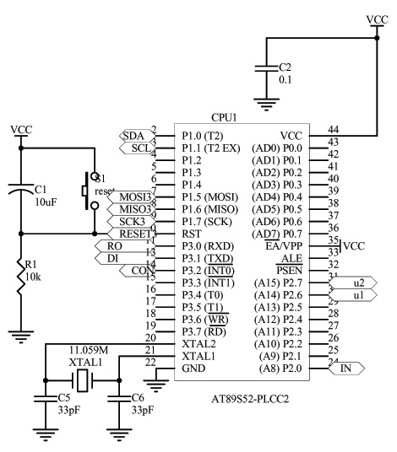
รูปที่ 3.36 แสดงส่วนควบคุมชุดระบบรักษาความปลอดภัย

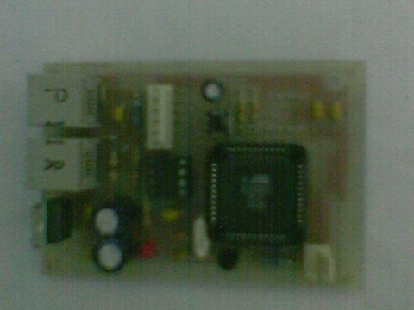
รูปที่ 3.37 บอร์ดระบบรักษาความปลอดภัย (PIR,Contact,Smoke)
ส่วนรับอินพุตจากตัวตรวจจับควัน
ใช้ทรานซิสเตอร์ในการกลับเฟสสัญญาณที่รับอินพุตจากอุปกรณ์ภายนอกแล้วส่งให้ mcs-51 ประมวลผลต่อไป
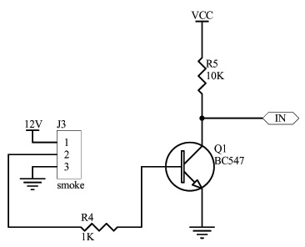
รูปที่ 3.38 แสดงวงจรรับอินพุตจากอุปกรณ์รักษาความปลอดภัย
ส่วนติดต่อสื่อสารแบบ RS-485
การติดต่อสื่อสารทั้งหมดในระบบจะติดต่อกันด้วยมาตรฐาน RS-485 ซึ่งวงจรนี้จะประกอบไปด้วยไอซี MAX3088 ซึ่งเป็นไอซีที่ใช้ในการไดรฟ์สัญญาณเพื่อติดต่อสื่อสารกันภายในระบบด้วย RS-485

รูปที่ 3.39 แสดงวงจรการเชื่อมต่อไอซี Max3088 เพื่อใช้ในการติดต่อสื่อสารแบบ RS-485

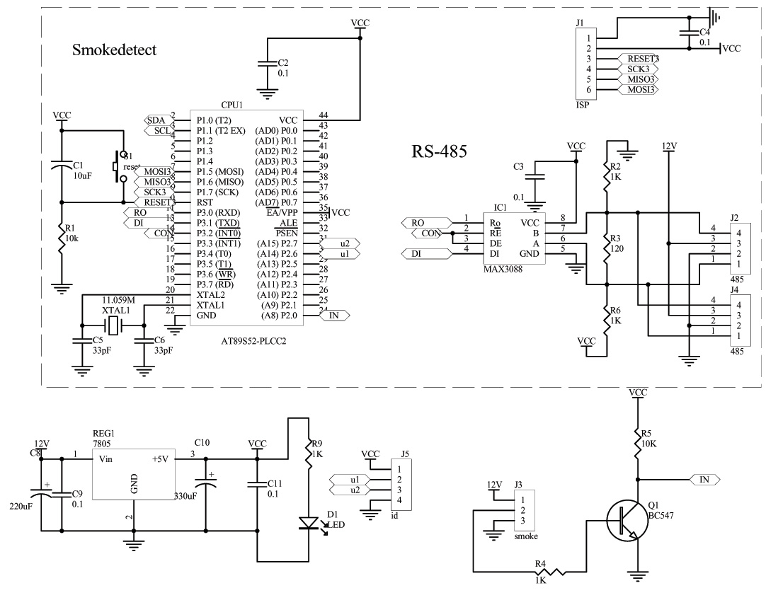

รูปที่ 3.40 แสดงวงจรทั้งหมดของส่วนควบคุมของบอร์ดรักษาความปลอดภัย

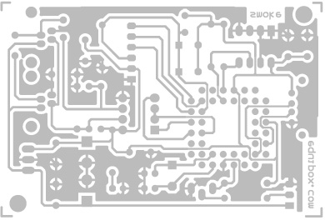
รูปที่ 3.41 แสดงการออกแบบ PCB ของวงจรรักษาความปลอดภัย
ส่วนเปิด-ปิดไซเรน

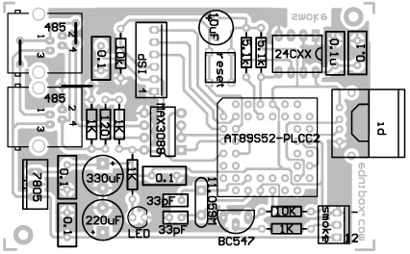
รูปที่ 3.42 แสดงการลงอุปกรณ์ ของวงจรรักษาความปลอดภัย
ส่วนการเปิด ปิดไซเรน
ใช้รีเลย์ในการควบคุมการเปิด-ปิดไซเรน ซึ่งการควบคุมรีเลย์นั้นจะมีไมโครคอนโทรลเลอร์เป็นตัวควบคุมอีกทีหนึ่งโดยจะจ่ายแรงดันไฟฟ้าให้ตกคร่อมที่ขดลวดภายในรีเลย์ ทำให้ขดลวดเกิดการเหนี่ยวนำสนามแม่เหล็กไฟฟ้า ซึ่งจะทำให้หน้าสัมผัสของรีเลย์ติดกัน นั่นก็คือการเปิดไซเรนนั่นเอง
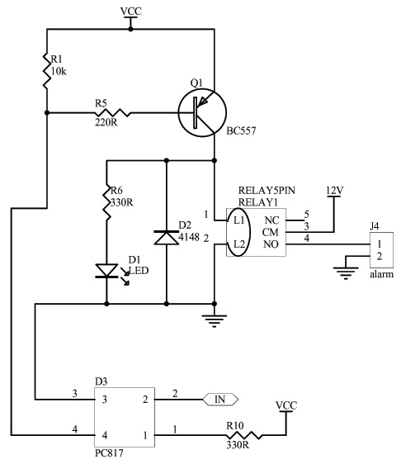
รูปที่ 3.43 แสดงวงจรการเปิดปิดไซเรน
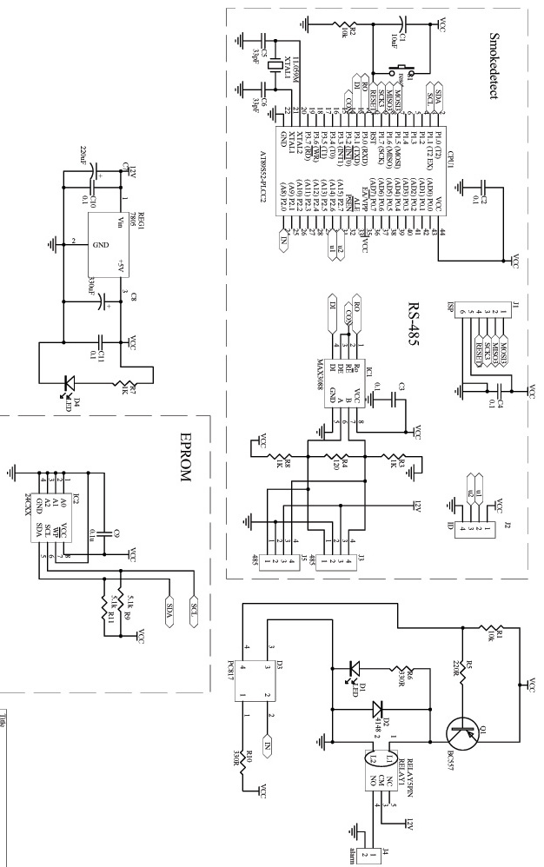
รูปที่ 3.44 แสดงวงจรทั้งหมดของบอร์ดควบคุมไซเรน
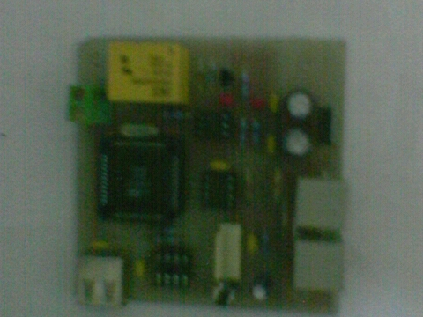
รูปที่ 3.45 แสดงบอร์ดรักษาความปลอดภัย(ไซเรน)
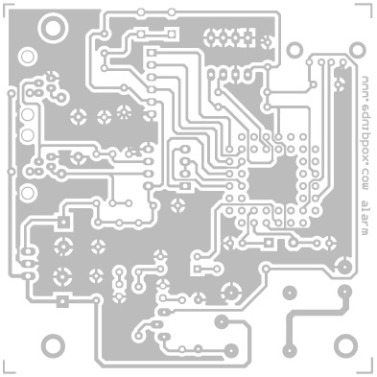
รูปที่ 3.46 แสดงการออกแบบ PCB ของบอร์ดรักษาความปลอดภัย(ไซเรน)
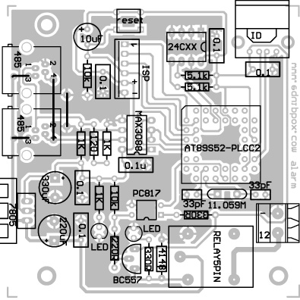
รูปที่ 3.47 แสดงการลงอุปกรณ์ ของบอร์ดรักษาความปลอดภัย(ไซเรน)
รายการอุปกรณ์ส่วนควบคุมไซเรน
C2,C3,C4,C10,C11 0.1uF/35V 5 ตัว
C9 0.1u F/35V 1 ตัว
R3,R8,R7 1K 1/4W 5% 3 ตัว
R9, R11 5.1k 1/4W 5% 2 ตัว
R1,R2 10k 1/4W 5% 2 ตัว
C1 10uFF/35V 1 ตัว
XTAL1 11.059M 1 ตัว
IC2 24CXX 1 ตัว
C5, C6 33pFF/35V 2 ตัว
R4 120 1/4W 5% 1 ตัว
R5 220 1/4W 5% 1 ตัว
C7 220uFF/35V 1 ตัว
R6,R10 330 1/4W 5% 2 ตัว
C8 330uFF/35V 1 ตัว
J3, J5 RJ11 PCB 2 ตัว
D2 4148 1 ตัว
REG1 7805 1 ตัว
CPU1 AT89S52-PLCC2 1 ตัว
Q1 BC557 1 ตัว
J2 USB PCB 1 ตัว
J1 CON 6 pin 1 ตัว
D1, D4 LED 3 mm 2 ตัว
IC1 MAX3088 1 ตัว
D3 PC817 1 ตัว
RELAY1 RELAY5PIN 12V 1 ตัว
J4 terminal 2 pin 1 ตัว
S1 Switch 4 pin 1 ตัว

  - ส่วน Function การทำงาน

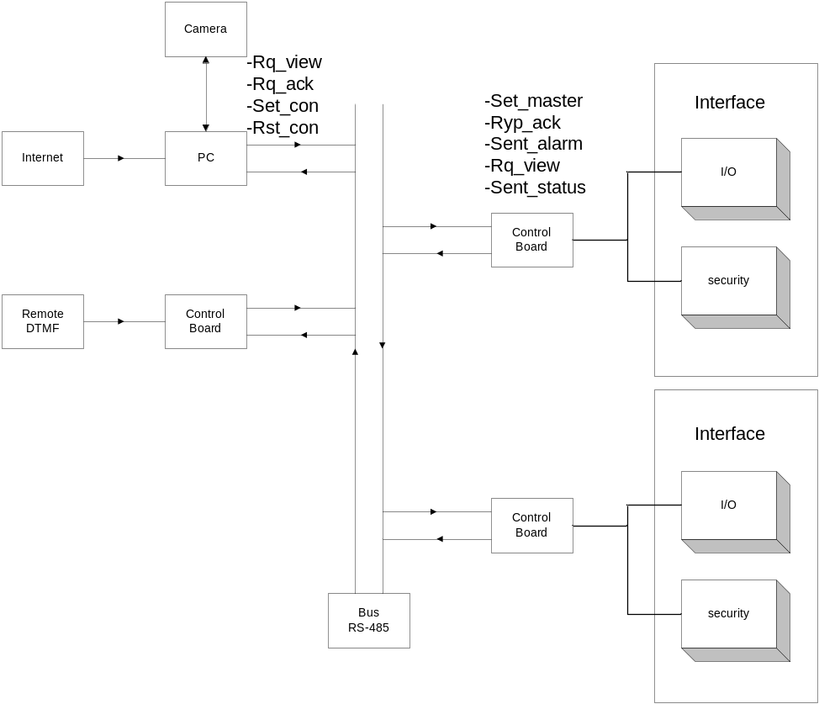
รูปที่ 3. 48 แสดงฟังค์ชั่นของโปรโตคอล

เมื่อ Control Board A ต้องการสั่งให้ Control Board B เปิด-ปิด อุปกรณ์ไฟฟ้าที่ Control Board B ควบคุมอยู่สามารถทำได้โดย ส่ง Rq_ack ไปยัง Control Board B ถ้า Control Board B ต่ออยู่กับระบบจะส่ง Ryp_ack กลับมายัง Control Board A แสดงว่า Control Board B ต่ออยู่กับระบบ หลังจากนั้น Control Board A ก็จะส่งข้อมูลที่ต้องการควบคุมไปยัง Control Board B โดยใช้ Set_con เมื่อส่งเสร็จแล้ว Control Board B ก็จะทำงานตามที่ Control Board A ส่งข้อมูลมา
ตารางที่ 3.1 แสดง function การทำงานทั่วๆไปของprotocal ที่ใช้ในการสื่อสาร
function | cc | comment
Rq_view | 01 | เป็นคำสั่งเรียกดูสถานะของ Control Board แต่ละตัว
Rq_ack | 02 | ใช้ร้องขอการตอบรับจาก Control Board ที่ต้องการติดต่อ
Ryp_ack | 03 | ใช้ตอบรับว่า Control Board ได้ทำการเชื่อมต่ออยู่กับระบบ
Rst_Con | 04 | ใช้ในการ restart Control Board
Send_status | 05 | ส่งข้อมูลสถานะต่างๆไปยัง Control Board ที่ร้องขอมา
Set_ con | 06 | ส่งข้อมูลสถานะไปยัง Control Board ที่ต้องการควบคุม
Sent_alarm | 07 | ส่งข้อมูลสถานะการเตือนภัยไปยังอุปกรณ์ที่ต้องการ

3.5.1 ชุดข้อมูลในระบบ
การทำงานทั้งหมดของระบบจะมี Control Board เป็นตัวควบคุมการทำงานหลักทั้งหมดโดยทุกๆอุปกรณ์ที่ถูกต่อกับ bus จะถูกมองเป็น Control Board ทั้งหมดแล้วจะแยกรายละเอียดของแต่ละอุปกรณ์ตาม id ของอุปกรณ์นั้นๆ ซึ่งชุดข้อมูลของระบบเป็นดังนี้

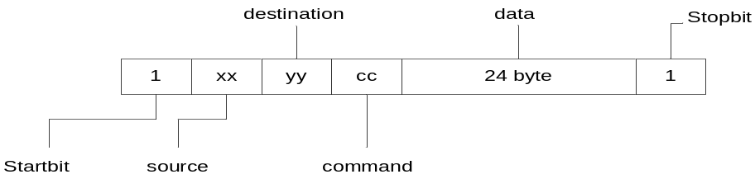
รูปที่ 3.49 แสดงชุดข้อมูลของโปรโตคอล

- Start bit ใช้ในการเช็คว่าเป็นการเริ่มต้นการส่งข้อมูล
- source ใช้ในการระบุหมายเลขต้นทาง
- destination ใช้ในการระบุหมายเลขปลายทาง
- command ใช้ในการแยกรูปแบบคำสั่ง
- data เป็นข้อมูลที่ต้องการส่ง
- Stop bit ใช้ในการเช็คว่าเป็นการจบการส่งข้อมูล
ดังนั้นการส่งข้อมูลในระบบทั้งหมดจะประกอบไปด้วย data ทั้งหมด 32 byte
3.5.2 การติดต่อสื่อสาร
การติดต่อสื่อสารในระบบใช้มาตรฐาน RS-485 เนื่องจากส่งสัญญาณได้ไกลกว่ามาตรฐานอื่น และยังสามารถเชื่อมต่ออุปกรณ์ได้มากถึง 128 อุปกรณ์ จึงมั่นใจได้ว่าเพียงพอต่อการใช้งานในระบบที่ได้ทำการออกแบบไว้

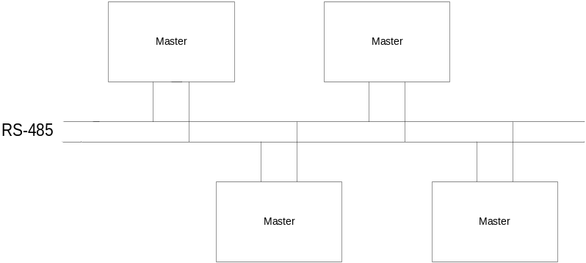

รูปที่ 3.50 แสดงการเชื่อมต่อ master แต่ละตัวเข้ากับ bus ของ RS-485

3.6 การออกแบบโปรแกรมส่วนเซิร์ฟเวอร์
ส่วนของเว็บเซิร์ฟเวอร์เป็นส่วนที่ใช้ในการดึงข้อมูลสถานะต่างๆของบ้าน เพื่ออำนวยความสะดวกเมื่อผู้ใช้ไม่อยู่ภายในบ้าน โดยที่ User สามารถตรวจเช็คได้เลยว่า Control Board แต่ละตัวนั้นเชื่อมต่อกับอุปกรณ์อะไรบ้าง และอุปกรณ์ต่าง ๆ นั้นมีสถานะเป็นอย่างไร สามารถดูภาพผ่านทาง web service จากกล้องวงจรปิดได้ สามารถสั่งงานอุปกรณ์ให้ ON หรือ OFF ได้ ผ่านเว็บบราวเซอร์
ซึ่งคอมพิวเตอร์ที่ทำหน้าที่ให้บริการ Web Application จะทำหน้าที่ติดต่อกับ Hardware ภายนอกโดยจะผ่านทาง serial port สื่อสารกับ Control Board ทุก ๆ ตัวด้วยบัส 485

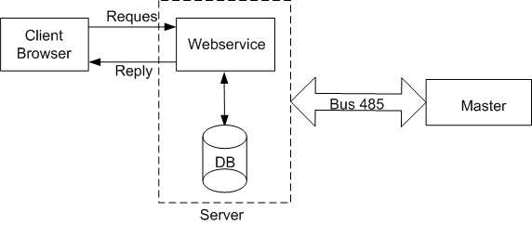
รูปที่ 3.51 แสดงการติดต่อระหว่าง client กับ server ที่ให้บริการ Web Application

ในส่วนของเว็บบราวเซอร์จะมีฟังก์ชันในการทำงานคือ จะสามารถดูรายละเอียดของข้อมูลได้ และยังสามารถตั้งค่าต่างๆ ได้ โดยจะแบ่งการทำงานเป็น 3 ส่วนเช่นกัน คือ ส่วนติดต่อเว็บเซอร์วิส ส่วนติดต่อผู้ใช้งาน และส่วนฟังก์ชันที่เรียกใช้งานโปรแกรม ซึ่งในส่วนสุดท้ายนี้จะเพิ่มในเรื่องของ
  - การกำหนดชื่ออุปกรณ์ต่างๆ
  - การกำหนดเบอร์โทรศัพท์ที่ให้ส่ง SMS
  - ตรวจสอบการทำงานจากล๊อกไฟล์
  - การกำหนดค่าต่างๆ ของกล้อง
การติดต่อสื่อสารกับส่วนเซิร์ฟเวอร์จะกระทำผ่านเว็บเซอร์วิส โดยทำการเรียกใช้เมธทอด(Method) ที่จะใช้งาน แล้วส่งค่าไปตามเมธทอดที่เรียก จากนั้นจะมีการตอบกลับค่าที่ต้องการจากเว็บเซอร์วิสกลับมา แล้วจึงนำไปอ่านค่าออกมา เพื่อนำไปใช้ในการแสดงผลต่อไป
3.6.1 การออกแบบโปรแกรมแม่ข่าย (Smart Home Server)
โปรแกรมแม่ข่ายเป็นโปรแกรมมีหน้าที่รับผิดชอบการให้บริการแก่ไคล์เอ็น(Client) ที่ร้องขอการใช้บริการผ่าน บราวเซอร์ (browser), ซึ่งจะทำหน้าที่ติดต่อกับผู้ใช้ ซึ่งจะสั่งงาน หรือดูสถานะการทำงานของอุปกรณ์ไฟฟ้าและระบบรักษาความปลอดภัย เพื่อควบคุมอุปกรณ์เครื่องใช้ไฟฟ้าในบ้าน

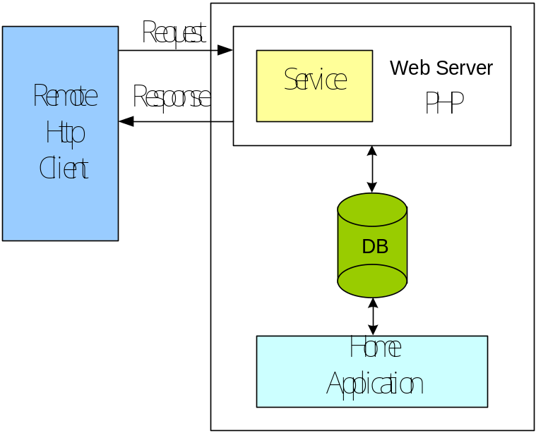
รูปที่ 3.52 แสดงสถาปัตยกรรมทั่วไปของโปรแกรมแม่ข่าย (The general architecture of smart home server)

โปรแกรมแม่ข่ายประกอบด้วย 2 ส่วนหลัก
- เว็บเซิร์ฟเวอร์ (Web Server) บริการเว็บแอพลิเคชั่น (Web Application) ใช้ติดต่อกับผู้ใช้งานผ่านทางเอสทีทีพีโปรโตคอล (HTTP)เพื่ออำนวยความสะดวกให้ผู้ใช้งานสามารถเข้ามาควบคุมอุปกรณ์ไฟฟ้าและระบบรักษาความปลอดภัยในบ้าน โดยจะส่งคำสั่งที่เป็นชุดข้อมูลไปยัง ดาต้าเบส (Database)
- โฮมแอพลิเคชั่น (Home Application) เป็นโปรแกรมที่ประมวลผลซึ่งจะรับคำสั่งจากเว็บเซิร์ฟเวอร์ (Web Server) สั่งการควบคุม และดูแลความถูกต้องของระบบทั้งหมด การทำงานต่าง ๆ จะถูกเรียกใช้ที่นี่ ทั้งการติดต่อสื่อสารกับอุปกรณ์ เครื่องใช้ไฟฟ้า, การส่งเอสเอ็มเอส (SMS) และระบบรักษาความปลอดภัย
ภาษาที่ใช้ในการพัฒนาโปรแกรม คือ ภาษา Delphi และ PHP เนื่องจากสามารถเข้ากันได้กับระบบปฏิบัติการวินโดว์ (Windows) ที่ใช้พัฒนา
3.6.2 กระบวนการเกี่ยวกับเฟรมข้อมูล
โฮมแอพลิเคชั่น (Home Application) ติดต่อกับบอร์ดควบคุมผ่านทางพอร์ตอนุกรม (Serial Port) โดยมีโมดูลที่ใช้ติดต่อกับอุปกรณ์ภายนอกคือ คือ RS485 ซึ่งมองข้อมูลที่เข้ามาเป็นชุดคำสั่งของข้อมูลอักขระ เมื่อมีข้อมูลเข้ามาจากพอร์ตอนุกรม (Serial Port) ข้อมูลจะถูกทยอยส่งมาที่โมดูล MASTER BOARD ซึ่งรับผิดชอบเกี่ยวกับการควบคุมการสื่อสารให้ถูกต้องและเป็นไปตามโปรโตคอล ในโมดูลชั้นนี้จะมีส่วนในการตัดข้อมูลให้เป็นเฟรม การพิจารณาเกี่ยวกับลำดับหมายเลขการส่ง (Sequence number) และหมายเลขรับรองเฟรมข้อมูล(Acknowledgement) ถ้าข้อมูลเป็นไปตามโปรโตคอลที่วางไว้จะถูกส่งต่อไปยัง I/O เพื่อให้อุปกรณ์ตีความหมายและนำไปทำงานต่อไปตามคำสั่งที่ส่งมาจากโมดูล MASTER
BOARD

RS485
Protocol
Master Board
Stream data
Serial Port communication
Flow control
Frame data
Meanning and command
I/O
รูปที่ 3.53 แสดงกระบวนการการจัดการเฟรมข้อมูล

3.6.3 ระบบตารางเวลาทำงาน (Scheduler)
หลักการจัดการเกี่ยวกับตารางเวลาคือการทำให้งานที่กำหนดไว้ถูกกระทำในเวลาที่ถูกต้องตามที่กำหนด ทั้งนี้จะต้องสามารถจัดเก็บข้อมูล และเรียกมาใช้ใหม่ได้ตามต้องการ
กระบวนการทำงานมีดังนี้
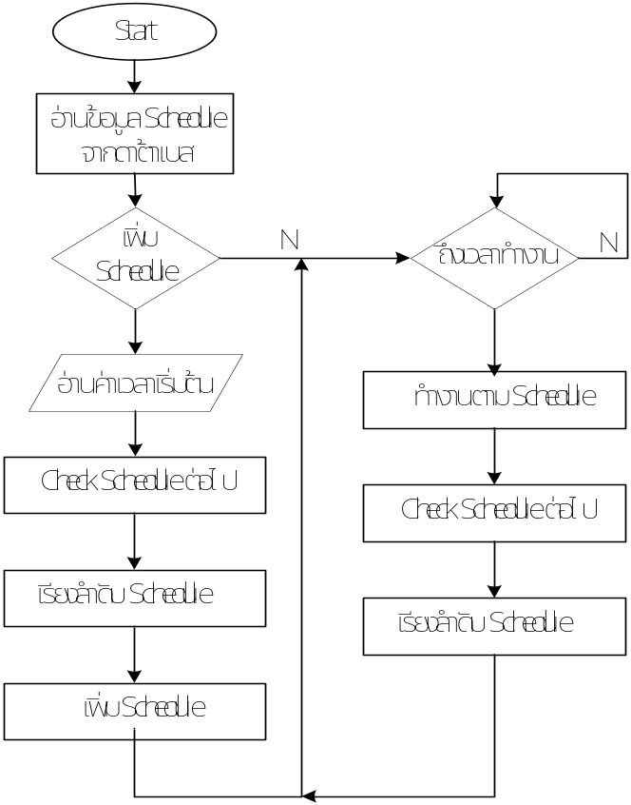
รูปที่ 3.54 แผนผังแสดงการคำนวณเวลาทำงานของตารางเวลา

หลังจากที่ตารางเวลาทำงานไปแล้ว ตารางเวลาที่ทำงานครั้งเดียวจะถูกลบทิ้งไป ถ้าไม่ใช่จะคำนวณเวลาที่จะทำถัดไป และลำดับใหม่ตามเวลาก่อนหลัง ในภาพด้านล่างคือตัวอย่างตารางเวลาที่เป็นประเภททำทุกๆวัน 2 ตารางเวลา ซึ่งตารางเวลาที่ 1 ทำงานก่อน และหลังจากทำงานได้ถูกลำดับให้ไปอยู่ในอันดับ 2 แทน ซึ่งการลำดับเช่นนี้จะเหมือนกับการต่อเข้าคิว
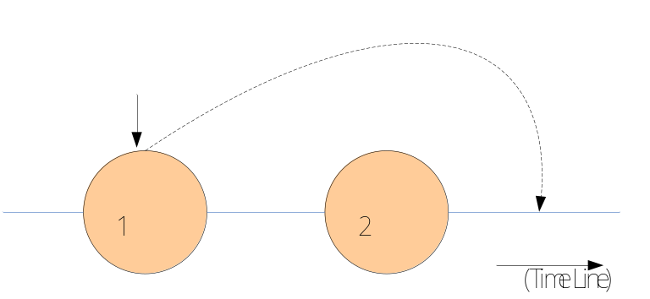
รูปที่ 3.55 การเปลี่ยนแปลงลำดับการทำงานของตารางเวลาแบบใช้คิว (Queue)
3.6.4 การส่ง SMS ผ่าน HTTP เพื่อส่งเข้าโทรศัพท์มือถือ
การส่ง SMS จะทำโดยการใช้ PHP scrip แนบข้อความและหมายเลขโทรศัพท์ไปกับชุดข้อมูลที่เป็น SOCKET ส่งไปยัง SMS GATEWAY จากนั้น SMS GATEWAY จะนำข้อความส่งออกไปยังเลขหมายปลายทางต่อไป ซึ่งกระบวนการติดต่อเครือข่ายโทรศัพท์ต่าง ๆ นั้น SMS Gateway จะจัดการเองทั้งสิ้น เพียงแค่ผู้ที่ตองการส่ง SMS นั้น ส่ง PHP scrip ไปกับชุดข้อมูลที่เป็น SOCKET ให้กับ SMS Gateway เท่านั้น
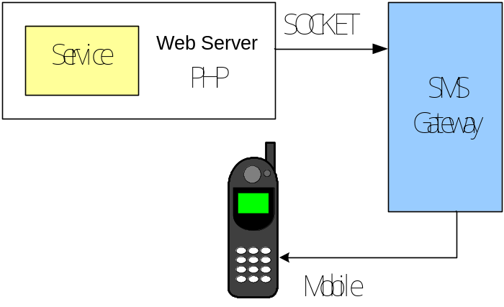
รูปที่ 3.56 แสดงกระบวนการส่ง SMS
3.6.5 กระบวนการส่งข้อมูลควบคุมเครื่องใช้ไฟฟ้า
จะใช้ในการสั่งเปิด – ปิดอุปกรณ์ไฟฟ้า หรือปรับระดับความสว่าง ทั้งแบบตั้งเวลาหรือสั่งงานเอง
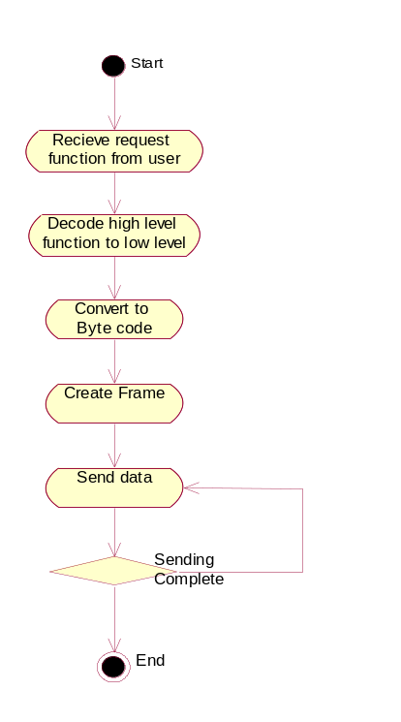l
รูปที่ 3.57 แสดงกระบวนสร้างคำสั่งเพื่อส่งไปยังอุปกรณ์
3.6.6 กระบวนการจับภาพจากกล้อง (Camera Capture)
เรียกดูภาพและควบคุมกล้อง โดยต้องแสดงตำแหน่ง เวลา แบบภาพนิ่ง ภาพที่จะเรียกดูได้จะถูกบันทึกเป็น Format JPEG สำหรับเรียกดูผ่านเว็บ
การติดต่อกับกล้องจะใช้โมดูลสำเร็จรูปที่ใช้ติดต่อกับไดร์ฟเวอร์ของกล้อง ชื่อ Video Ocx ซึ่งเป็นโมดูลที่ใช้งานง่าย และสนับสนุนกล้องได้หลากหลายชนิด รวมถึงมีไลบารี่สนับสนุนอื่นๆ ให้เรียกใช้งานมากมาย
กระบวนการจับภาพนั้นใช้การติดต่อผ่าน Video Ocx เพื่อจับภาพและทำการใส่วันเวลาสถานที่ลงในภาพ จากนั้นนำไปเก็บในโฟลเดอร์ซึ่งมีโครงสร้างดังนี้

/Web
Mac
File.jpg
.
/Mobile
Mac
File.png
.

รูปที่ 3.58 แสดงโครงสร้างการจัดเก็บไฟล์ของภาพถ่ายจากกล้อง

ความหมายของรหัสชื่อไฟล์
dd คือ วันที่
mm คือ เดือน
yy คือ ปี
hh คือ ชั่วโมง
mm คือ นาที
ss คือ วินาที

รูปแบบชื่อไฟล์
dd-mm-yy_hh-mm-ss.jpg

ตัวอย่างชื่อไฟล์
03-03-48_21-01-57.jpg

3.6.7 กระบวนการกับเหตุการณ์และการตอบสนอง (Event and Macro)
เป็นฟังก์ชันเพื่อให้ผู้ใช้สามารถกำหนดการตอบสนองต่อเหตุการณ์ได้ เป็นชุดของคำสั่งได้ ซึ่งสามารถนำมาประยุกต์ใช้ได้มากมาย เช่น การตอบสนองต่อเหตุร้าย ด้วยการแจ้ง SMS สั่งงานอุปกรณ์อื่น ๆ เช่น เปิดกระดิ่งเตือนภัย ฯลฯ
กระบวนการก่อนที่จะสามารถตรวจสอบเหตุการณ์ได้มี 2 ขั้นตอน ดังนี้
- การลงทะเบียนเหตุการณ์ ในขั้นตอนนี้จะเป็นการโหลดเหตุการณ์ที่ต้องการตรวจสอบเข้าไปในฐานข้อมูล และคอยตรวจสอบความเปลี่ยนแปลง
- การกำหนดการตอบสนอง ในขั้นตอนนี้เป็นการโหลดคำสั่งที่ต้องการให้ทำงานหลังจากการเกิดเหตุการณ์ลงในฐานข้อมูล
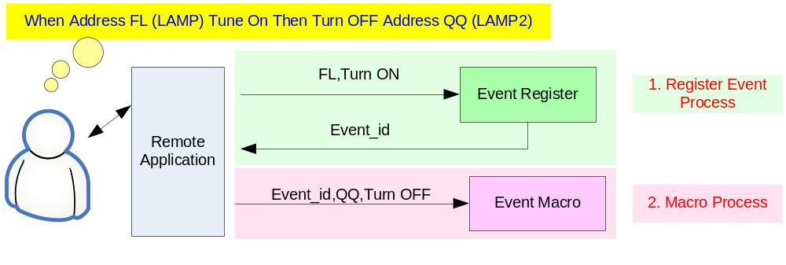

รูปที่ 3.59 แสดงกระบวนการก่อนที่จะตรวจสอบเหตุการณ์

การทำงานคือนำเอาเหตุการณ์ที่เกิดขึ้นจากอุปกรณ์มาเปรียบเทียบกับข้อมูลในดาต้าเบส ถ้าพบก็จะอ่านค่า Event_id ของเหตุการณ์นั้นๆ เพื่อไปค้นในดาต้าเบส แล้วนำเอาคำสั่งที่เก็บไว้มาทำงาน
3.6.8 การออกแบบโปรแกรมลูกข่าย บนเว็บบราวเซอร์
ในส่วนของเว็บบราวเซอร์จะเขียนด้วยภาษา PHP โดยจะแบ่งการทำงานเป็น 2 ส่วนเช่นกัน คือ ส่วนติดต่อผู้ใช้งาน และส่วนฟังก์ชันที่เรียกใช้งานโปรแกรม ซึ่งในส่วนสุดท้ายนี้จะทำงานได้ละเอียดมากขึ้น โดยจะเพิ่มในเรื่องของ
  - การเพิ่ม ลบ และแก้ไขผู้ใช้งาน
  - การตั้งรหัสผ่าน
  - การกำหนดชื่ออุปกรณ์ต่างๆ
  - การกำหนดชื่อสถานที่
  - การกำหนดค่าคอมพอร์ตที่ต่อกับชุดควบคุม

